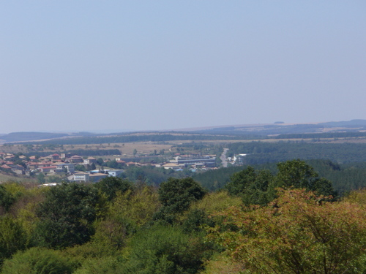

Актуализиран 2019 г. от ТП ДГС „Омуртаг“

Съдържание
ВКС 1. РАЗНООБРАЗИЕ ОТ ВИДОВЕ. КОНЦЕНТРАЦИИ НА БИОЛОГИЧНО РАЗНООБРАЗИЕ ВКЛ. ЕНДЕМИЧНИ, РЕДКИ, ЗАЩИТЕНИ И ЗАСТРАШЕНИ ОТ ИЗЧЕЗВАНЕ ВИДОВЕ, С ГЛОБАЛНО, РЕГИОНАЛНО ИЛИ НАЦИОНАЛНО ЗНАЧЕНИЕ. 4
ВКС 1.1 ЗАЩИТЕНИ ТЕРИТОРИИ И ЗАЩИТЕНИ ЗОНИ 5
ВКС 1.2 ЗАСТРАШЕНИ, ИЗЧЕЗВАЩИ И ЕНДЕМИЧНИ ВИДОВЕ 10
ВКС 1.3 КРИТИЧНИ КОНЦЕНТРАЦИИ НА ВИДОВЕ 29
ВКС 2. ЕКОСИСТЕМИ И МОЗАЙКИ ОТ ЕКОСИСТЕМИ НА НИВО ЛАНШАФТ 30
ВКС 3. ЕКОСИСТЕМИ И МЕСТООБИТАНИЯ 31
ВКС 4.1 ГОРИ – ЕДИНСТВЕНИ ИЗТОЧНИЦИ НА ПИТЕЙНА ВОДА 36
ВКС 4.2. ГОРИ С РЕШАВАЩО ЗНАЧЕНИЕ ЗА РЕГУЛИРАНЕ НА ВОДНИЯ ОТТОК ВЪВ ВОДОСБОРИТЕ 37
ВКС 4.3 ГОРИ С РЕШАВАЩО ПРОТИВОЕРОЗИОННО ЗНАЧЕНИЕ 39
ВКС 4.4. ГОРИ, КОИТО ПРЕДСТАВЛЯВАТ БАРИЕРА ЗА РАЗПРОСТРАНЕНИЕТО НА ПОЖАРИ 40
ВКС 4.5. ГОРИ С РЕШАВАЩО ЗНАЧЕНИЕ ЗА СЪСТОЯНИЕТО НА СЕЛСКОСТОПАНСКИТЕ ДЕЙНОСТИ (ЗЕМЕДЕЛИЕ, РИБНИ ЗАПАСИ) И ЗА ЗАЩИТАТА НА ИНФРАСТРУКТУРНИТЕ ОБЕКТИ 41
ВКС 5. ОСНОВНИ ПОТРЕБНОСТИ НА НАСЕЛЕНИЕТО 42
ВКС 6. КУЛТУРНИ ЦЕННОСТИ 45

ГОРИ С ВИСОКА КОНСЕРВАЦИОННА СТОЙНОСТ
НА ТЕРИТОРИЯТА НА ТП ДГС "ОМУРТАГ"
Проучването се извършва във връзка с определяне на горите с висока
консервационна стойност (ГВКС) за територията на ТП ДГС Омуртаг в изпълнение на
принцип 9 от Национален FSC стандарт на България FSC-STD-BGR-01-2016 V-1,
„ВИСОКИ КОНСЕРВАЦИОННИ СТОЙНОСТИ“. Инвентаризацията и проучванията се
извършат съгласно указанията на Националното ръководство за определяне, стопанисване и
мониторинг на гори с висока консервационна стойност в България, актуализирана версия,
октомври 2016 г.
В Националното ръководство е дадена дефиниция за ГВКС, включваща в себе си
шест различни характеристики на гората или комбинации от тях, които определят нейната
консервационна стойност. В общ план Ръководството дава и насоки за управление и
стопанисване, които ще запазят или повишат тези консервационни стойности.
При разработката на настоящия документ, екипът се е ръководил изцяло от
определенията, праговете и оценките посочени в Националното ръководството. Посочени
са указания за стопанисване и мониторинг, които са разписани конкретно и съобразно
спецификата на горите и начина на управление на проучваната територия.
При промени в ГСП (горскостопанския план) на ТП ДГС ЦОНЕВО да се интегрират
резултатите от изследването и препоръчаните горскостопански мероприятия в него.
Това ще допринесе за адекватно стопанисване на горските екосистеми в района и за
изпълнение изискванията на стандартите за горска сертификация.

ОБЩА ХАРАКТЕРИСТИКА НА ТП ДГС”ОМУРТАГ”
Настоящото проучване е извършено в периода 2017-2018 година, във връзка с определяне на горите с висока консервационна стойност (ГВКС) за територията на Държавно горско стопанство (ДГС) Омуртаг и в изпълнение на принцип № 9 на Националния стандарт за сертификация и управлението на гори по схемата на FSC.Инвентаризацията и проучванията са направени съгласно указанията на Националното ръководство за определяне на горис високи консервационни стойности.
В Националното ръководство е дадена дефиниция за ГВКС, включваща в себе си шест различни характеристики на гората или комбинации от тях, които определят нейната консервационна стойност. В общ план Ръководството дава и насоки за управление и стопанисване, които ще запазят или повишат тези консервационни стойности. При разработката на настоящия документ, екипът се е водил изцяло от определенията, праговете и оценките посочени в Националното ръководството. Съответните дефиниции са адаптирани конкретно за земите и горите от горския фонд, управлявани от ТП ДГС Омуртаг.Посочените указания за стопанисване и мониторинг са разписани конкретно и съобразно спецификата на горите и начина им на управление на проучваната територия. Разработени са всички консервационни стойности, установени на територията на горското стопанство. Инвентаризацията на ГВКС, свързани с наличието на редки, застрашени и изчезващи видове е продължителен процес излизащ извън рамките на един сезон. Препоръчва се базата данни за разпространението на тези ВКС да бъде постоянно актуализирана от персонала въз основа на периодични техни наблюдения.

ДГС Омуртаг управлява територия от 19127хадържавни горски територии.От общата площ са приспаднати 9,2 ха. представляващи дивечови ниви описани по отдели и подотдели в писмо от 07.2017 г.до ЦУ на СИДПДП- Шумен. След тяхното приспадане сертифицираната площ от ДГТ на територията на стопанството става на 19117,8 ха.

Стопанството носи името си от град Омуртаг, който е общински център и седалище на лесничейството.На север граничи с ДЛС "Черни Лом", на североизток - с ДГС "Търговище", на изток и югоизток - с ДГС "Върбица", на юг с ДГС "Тича" и "Кипилово" и на запад - с ДГС "Елена" и "Горна Оряховица".В административно отношение ДГС "Омуртаг" се числи към РДГ град Шумен. Територията на стопанството обхваща две общини – Община Антоново и Община Омуртаг.
В географско отношение ДГС "Омуртаг" се намира между 26°07' и 26°66' източна дължина по Гринуич и между 42°94' и 43°24' северна ширина.Обхваща части от северните склонове на Източна Стара планина и югоизточната част на Дунавската хълмиста равнина.Гората образува малки и по-големи масиви пръснати сред земеделските земи.Общата форма на стопанството е неправилен триъгълник с размери в посока север – юг около 30 км и в посока изток-запад - около 47 км.Територията на ДГС Омуртаг обхваща два климатични района - Среден климатичен район на Дунавската равнина и Предбалкански (припланински) климатичен район, в която попада южната част на стопанството. Поради малката разлика в превишенията рязка граница между двата района не може да бъде точно установена.
Разнообразието на релефа, почвените характеристики и климата обуславят значително биологично разнообразие. Горските екосистеми в района са много ценни в икономически, екологичен и социален аспект, тъй като поддържат богат растителен и животински свят и имат важни водорегулиращи, противоерозионни, рекреационни и естетически функции.
Основната част от горите на територията на ДГС Омуртаг са включени в различните категории ВКС. В някои случаи един и същи подотдел попада в повече от една консервационна стойност. Това прави гората в този подотдел особено значима за поддържане и повишаване на всички идентифицирани консервационни стойности. В такива случаи се прилагат препоръките и ограниченията за стопанисване и мониторинг, които имат най-строг режим по отношение на прилагането на горскостопанските дейности.
По време на процеса на идентификация на ГВКС за територията на ДГС Омуртаг, екипът работи в тясно сътрудничество с ръководството на горскостопанската единица. Ръководният състав е преминал теоретично обучение за основните принципи по прилагането на методиката на Националното ръководство по определяне, управление и мониторинг на гори с висока консервационна стойност.
През периода на проучванията са проведени консултации с представители на местните власти и сдружения за определяне на значимите за местните общности горски територии и съгласуване на режимите за стопанисване. По време на срещите те са информирани за проучването и за основните принципи на горите с висока консервационна стойност и е потърсено тяхното мнение относно възможностите за прилагане.
Препоръчително е при промени в новия горскостопански план на ДГС Омуртаг да се интегрират резултатите от изследването и препоръчаните горскостопански мероприятия в него. Това ще допринесе за по-добро и екологосъобразно стопанисване на горските екосистеми в района.

ВКС 1. РАЗНООБРАЗИЕ ОТ ВИДОВЕ. КОНЦЕНТРАЦИИ НА БИОЛОГИЧНО РАЗНООБРАЗИЕ ВКЛ. ЕНДЕМИЧНИ, РЕДКИ, ЗАЩИТЕНИ И ЗАСТРАШЕНИ ОТ ИЗЧЕЗВАНЕ ВИДОВЕ, С ГЛОБАЛНО, РЕГИОНАЛНО ИЛИ НАЦИОНАЛНО ЗНАЧЕНИЕ.
При определянето на тази ВКС се прави оценка на управлението на ДГС – Омуртаг, свързано с опазването на биологичното разнообразие и защитените територии и зони. Извършва се инвентаризация на важните за района видове с природозащитна стойност, както и въздействието на лесовъдските дейности върху тях и техните местообитания.
На национално ниво в ръководството за страната са определени следните компоненти:
- Защитени територии и защитени зони
- Застрашени, изчезващи и ендемични видове
- Критични концентрации на видове

ВКС 1.1 ЗАЩИТЕНИ ТЕРИТОРИИ И ЗАЩИТЕНИ ЗОНИ

В България за ГВКС се смятат всички защитени територии, както следва:
1. Горски територии в резервати, поддържани резервати, национални паркове, защи-тени местности, природни забележителности, обявени по ЗЗТ;
2 Горски територии в природни паркове, попадащи в зони предназначени за опазва-не на биологичното разнообразие, определени с плановете за управление по реда наЗЗТ или паркоустройствените проекти по реда на Закона за горите (ЗГ);
3. Горски територии, в природни паркове които нямат устройствени документи;
4. Горски територии попадащи в защитени зони обявени по реда на Закона за биоло-гичното разнообразие (ЗБР) – Натура 2000 зони.

На територията на ДГС Омуртаг има двеприродни забележителности(ПЗ), която отговарят на т.1 от характеристиката на консервационната стойност. Това саПЗ „Костадин тепе” и ПЗ „Гърбавата чешма”.
Данните за защитените територии, отговарящи на т.1 и са представени в Таблица 1.
Таблица 1.
Защитена територия | Площ /ха/ | Подотдели | Землище | Заповед за обявяване и режим по заповед | Цел на обявяване
Природна забележителност „Костадин тепе” | 5,0 | 53а, 54а | с. Черни бряг | Заповед № 1635 от 27.05.1976 г. на Министерство на горите и опазване на природната среда.  Режимите по заповед са:  В района на защитените обекти се забранява:  1. Сеченето, кастренето и повреждането на дърветата, а също така и изкореняването на всякакви растения.  2. Пашата на добитък през всяко време.  3. Преследването на дивите животни, птици и техните малки и развалянето на гнездата или леговищата на същите.  4. Разкриване на кариери за всякакви инертни и други материали и изменението на естествения облик на местността и водните течения.  5.Чупенето, драскането и повреждането по какъвто и да е начин на скалите и земните образувания на сталактитите и други формации в пещерите.  6.Извеждането на голи и интензивни главни сечи.  7.Всякакво строителство.  Разрешават се извеждането на санитарни сечи и отсичането на престарели и с влошени декоративни качества дървета. | Опазване на скално образувание
Природна забележителност „Гърбавата чешма” | 0,8 | 49г | с. Стара речка | Заповед № 1187 от 19.04.1976 г. на Министерство на горите и опазване на природната среда.  Режимите по заповед са:  В района на защитените обекти се забранява:  1. Сеченето, кастренето и повреждането на дърветата, а също така и изкореняването на всякакви растения.  2. Пашата на добитък през всяко време.  3. Преследването на дивите животни, птици и техните малки и развалянето на гнездата или леговищата на същите.  4. Разкриване на кариери за всякакви инертни и други материали и изменението на естествения облик на местността и водните течения.  5.Чупенето, драскането и повреждането по какъвто и да е начин на скалите и земните образувания на сталактитите и други формации в пещерите.  6.Извеждането на голи и интензивни главни сечи.  7.Всякакво строителство.  Разрешават се извеждането на санитарни сечи и отсичането на престарели и с влошени декоративни качества дървета. | Опазване на скално образувание

Съгласно последните действия по изграждането на Национална екологична мрежа на територията на страната, към ВКС1.1. т.4 има идентифицирани пет защитени зони по смисъла на Закона за биологичното разнообразие, свързани с територията на стопанството.

Защитените зони са както следва:
По Директивата за птиците | По Директивата за местообитанията
BG0002029 Котленска планина | BG0000432 Голяма река
 | BG0000279 Стара река
 | BG0000117 Котленска планина
 | BG0000211 Твърдишка планина

Защитена зона BG0002029Котленска планинае одобрена с решение на Министерски съвет: № 661 от 16 октомври 2007 г.и е с обща площ 99299.77 ха.

Целите на опазване на защитената зона са:
- Запазване площта на природните местообитания и местообитанията на видовете и техните популации, предмет на опазване в рамките на защитената зона.
- Опазване на естественото състояние на природните местообитания и местообитанията на видове, предмет на опазване в рамките на защитената зона, включително и на естествения за тези местообитания видов състав, характерни видове и условия на средата.
- Възстановяване при необходимост на на площта и естественото състояние на приоритетни природни местообитания и местообитания на видове, както и на популации на видовете, предмет на опазване в рамките на защитената зона.

Защитената зона е приета със Заповед № РД-910 от 11.12.2008 г. на Министъра на околната среда и водите. Съгласно заповедта в границите на ЗЗ Котленска планина се забранява:
- Премахването на характеристики на ланшафта (синори, единични и групи дървета) при ползването на земеделските земи като такива;
- Залесяването на ливади, пакища, както и превръщането им в обработваеми земи и трайни насаждения;
- Използването на пестициди и минерални торове в пасища и ливади;
- Намаляването площта на крайречните гори от местни дървесени видове

За територията на зоната има определени 56 вида птици, предмет на опазване на зоната.
Стандартният формуляр за зоната със списък видовете е на страницата:http://natura2000bg.org/natura/UserFiles/File/SDF/SDF_BG0002029.pdf

В Защитената зона от Директивата за опазване на птиците в попадат следните отдели и подотдели: 158п, 159у, 1664, и, 169д, 1702, д, 369и, 3701, 2, 3, 4, 5, 6, и, к, л, м, н, о, п, р, с, т, у, ф, х, ц, 3935, о, п, с, 394а, б, в, г, д, е.

Защитена зона BG0000117 Котленска планинае одобрена с решение на Министерски съвет: №122 от 02.03.2007г.и е с обща площ 69058.92 ха.

Целите на опазване на защитената зона са:
- Запазване площта на природните местообитания и местообитанията на видовете и техните популации, предмет на опазване в рамките на защитената зона.
- Опазване на естественото състояние на природните местообитания и местообитанията на видове, предмет на опазване в рамките на защитената зона, включително и на естествения за тези местообитания видов състав, характерни видове и условия на средата.
- Възстановяване при необходимост на на площта и естественото състояние на приоритетни природни местообитания и местообитания на видове, както и на популации на видовете, предмет на опазване в рамките на защитената зона.

За територията на зоната има определени 16 вида природни местообитания, предмет на опазване на зоната, от които 9 са горски местообитания.
Стандартният формуляр за зоната със списък видовете и местообитанията е на страницата:http://natura2000bg.org/natura/UserFiles/File/SDF/SDF_BG0000117.pdf

Защитена зона BG0000432 Голяма рекае одобрена с решение на Министерски съвет: №122 от 02.03.2007г.и е с обща площ 7451.74 ха.

Целите на опазване на защитената зона са:
- Запазване площта на природните местообитания и местообитанията на видовете и техните популации, предмет на опазване в рамките на защитената зона.
- Опазване на естественото състояние на природните местообитания и местообитанията на видове, предмет на опазване в рамките на защитената зона, включително и на естествения за тези местообитания видов състав, характерни видове и условия на средата.
- Възстановяване при необходимост на на площта и естественото състояние на приоритетни природни местообитания и местообитания на видове, както и на популации на видовете, предмет на опазване в рамките на защитената зона.

За територията на зоната има определени 8 вида природни местообитания, предмет на опазване на зоната, от които 7 са горски местообитания.
Стандартният формуляр за зоната със списък видовете и местообитанията е на страницата:http://natura2000bg.org/natura/UserFiles/File/SDF/SDF_BG0000432.pdf

Защитена зона BG0000279 Стара рекае одобрена с решение на Министерски съвет: № №122 от 02.03.2007г.и е с обща площ 146.17 ха.

Целите на опазване на защитената зона са:
- Запазване площта на природните местообитания и местообитанията на видовете и техните популации, предмет на опазване в рамките на защитената зона.
- Опазване на естественото състояние на природните местообитания и местообитанията на видове, предмет на опазване в рамките на защитената зона, включително и на естествения за тези местообитания видов състав, характерни видове и условия на средата.
- Възстановяване при необходимост на на площта и естественото състояние на приоритетни природни местообитания и местообитания на видове, както и на популации на видовете, предмет на опазване в рамките на защитената зона.

За територията на зоната има определени 7 вида природни местообитания, предмет на опазване на зоната, от които 6 са горски местообитания.
Стандартният формуляр за зоната със списък видовете и местообитанията е на страницата:http://natura2000bg.org/natura/UserFiles/File/SDF/SDF_BG0000279.pdf

Защитена зона BG0000211 Твърдишка планинае одобрена с решение на Министерски съвет: № 661 от 16 октомври 2007 г. и е с обща площ 38649.52 ха.

Целите на опазване на защитената зона са:
- Запазване площта на природните местообитания и местообитанията на видовете и техните популации, предмет на опазване в рамките на защитената зона.
- Опазване на естественото състояние на природните местообитания и местообитанията на видове, предмет на опазване в рамките на защитената зона, включително и на естествения за тези местообитания видов състав, характерни видове и условия на средата.
- Възстановяване при необходимост на на площта и естественото състояние на приоритетни природни местообитания и местообитания на видове, както и на популации на видовете, предмет на опазване в рамките на защитената зона.

За територията на зоната има определени 12 вида природни местообитания, предмет на опазване на зоната, от които 9 са горски местообитания.
Стандартният формуляр за зоната със списък видовете и местообитанията е на страницата:http://natura2000bg.org/natura/UserFiles/File/SDF/SDF_BG0000211.pdf

В ЗЗ от Директивата за опазване на местообитанията попадат следните отдели и подотдели: 11, 2, а, б, в, г, д, е, ж, з, 21, 2, 3, а, б, в, г, д, е, ж, з, и, 31, 2, 3, 4, 5, 6, а, б, в, г, д, е, ж, з, и, к, л, м, н, 41, 2, а, б, в, г, д, е, ж, з, 51, 2, 3, 4, 5, а, б, в, г, д, е, ж, з, и, к, л, м, н, о, п, р, с, т, 6а, а1, б1, в, в1, г, г1, 75, ж, з, р, с, т, у, ф, х, 81, 10, 11, 12, 13, 15, 16, 4, 5, 6, 7, 8, 9, б, в, г, д, е, ж, з, и, м, н, о, п, р, с, т, у, ф, х, ц, 91, 2, 3, 4, 5, 6, а, б, в, г, д, е, л, м, н, о, п, р, с, т, у, 101, 2, 3, 4, 5, 6, 7, 8, 9, а, б, в, г, д, е, ж, з, и, к, л, м, н, о, 111, 2, 3, а, б, в, г, д, е, ж, з, и, к, л, м, н, о, п, 121, 2, 3, 4, а, б, в, г, д, е, ж, з, и, к, л, м, н, 131, 2, а, б, в, г, д, е, ж, з, и, к, л, м, 141, 2, 3, 4, 5, 6, 7, а, б, в, г, д, е, ж, з, и, к, л, м, н, о, р, с, т, 15*1, 10, 11, 4, 5, 6, 7, 8, 9, а, а1, б, б1, в1, г1, д1, м, н, о, п, р, с, т, у, ф, х, ц, ч, ш, щ, ю, я, 162, 3, 4, б, в, г, д, е, ж, з, и, к, л, м, н, о, п, р, 171, 3, 4, 5, 6, 7, а, а1, б, б1, в, в1, г, г1, д, д1, е, е1, ж, ж1, з, з1, и, и1, к, л, м, н, о, п, р, с, т, у, ф, х, ц, ч, ш, щ, ю, я, 182, 3, и, к, л, м, н, о, п, р, с, т, 22а, б, 251, 2, б, в, г, ж, з, и, о, п, 261, 2, а, б, д, е, 272, б, в, г, д, 28а, б, п, 291, 2, 3, а, б, в, г, д, 301, 2, 3, 4, а, б, г, д, е, ж, п, 311, 2, 3, а, б, в, г, д, е, ж, з, и, к, л, 321, а, б, в, 49е, ж, з, 64п, р, 885, а, б, г, 99а, д, е, ж, з, 100*1, в, г, 1015, а, б, в, з, и, к, 108б, в, 109г, д, е, ж, з, 1101, а, б, д, 1112, б, 1137, 115а, 116б, е, 1332, д, е, ж, 134к, 135в, 136е, 1451, б, в, д, е, ж, 148а, 149а, б, в, 150а, б, ж, 153а, 154в, ж, 155б, 156г, 158а, в, п, р, с, 159т, у, ф, 1664, и, 169д, е, з, 1702, 5, д, е, з, 26211, 12, 7, 8, 9, т, у, ф, х, 2771, а, б, в, г, д, е, ж, и, м, н, о, п, 2781, 2, 3, 4, 5, 6, 7, 8, 9, а, б, в, г, д, е, ж, з, и, к, л, м, 2791, а, б, в, г, д, 3721, 2, 3, б, в, 3907, т, у, ф, х, ц, ч.

ПРЕПОРЪКИ И УКАЗАНИЯ ЗА СТОПАНИСВАНЕ
- Толериране на местните растителни видове;
Трансформация на по-рано създадени култури
Отгледни сечи – избор на дървета на бъдещето
- Възобновителни сечи – съобразени с естествената динамика на видовете.
- 2. Забрана за залесяване с чужди видове и/или произходи, както и залесяване на естествените открити пространства в местообитанието с изключение на мероприятия за защита от порои и ерозия;
- Използване на местни видове и произходи
- Използване на групови схеми
- Използване на пионерни видове
- При възникване на едроплощни природни нарушения е препоръчително част от засегнатата площ да не се залесява, а да се остави на естествената сукцесия;
- Анализ на потенциалните рискове от ерозия и на възможностите за естествено възобновяване
- Период на изчакване – 7 години,
- Формиране на „предгора“
- Ограничаване прилагането на лесовъдски системи за нискостъблено и за едновъзрастно стопанисване на горите;
- Забрана за голи сечи,
- Прилагане на дългосрочни възобновителни сечи – постепенно-котловинна, неравномерно-постепенна, групово-постепенна,
- Съхраняване на характерните за местообитанието дървесни видове и произходи при провеждане на лесовъдските дейности;
- Трансформация на горскостопанските дейности от едроплощни към дребноплощни
- Поддържане на мъртва дървесина 10% от запаса;
- Запазване на дървета с хралупи, единични и групи от стари дървета;
- Прилагане на природосъобразни технологии при провеждане на горскостопанските дейности;
- Щадящи технологии/машини за извоз,
- Опазване на горската инфраструктура по време на извоза,
- Използване на биоразградими масла
- Запазване целостта на ландшафта при планиране на горски пътища и на съпровождащата горскостопанската дейност инфраструктура;
- Определяне на оптималната гъстота на инфраструктурата
- Опазване на буферни зони
- Поддържане на зони около постоянните водни течения с ширина не по-малка от 15 метра, в които не се провеждат сечи или се провеждат с интензивност не по-голяма от 5 % от запаса на насажденията.
- Да се предприемат мерки за контрол и ограничаване на инвазивните видове.
- Да се проверява периодично за създаването на нови защитени територии или зони, или за преДГСожения за създаването им, които потенциално могат да бъдат повлияни от горскостопанските дейности.
- Да се вземе предвид оценката на благоприятното природозащитно състояние за горските екосистеми на територията на ДГС Омуртаг, включени в границите на защитените зони. Прилаганите горскостопански дейности да бъдат изцяло съобразени с поддържането и подобряването на благоприятното природозащитно състояние на горските видове и местообитания.
- При защитените зони, в които преобладават горските екосистеми е препоръчително да се оставят около 15-20% от горите в тях като “гори във фаза на старост”. Прилагането на тази препоръка би повишило стойността на защитената територия и ВКС 1.1.

ПРЕПОРЪКИ И УКАЗАНИЯ ЗА МОНИТОРИНГ
- До приемането на планове за управление на представените защитени територии и защитени зони, ръководството на ДГС Омуртаг съгласувано с РИОСВ определят режима на мониторинг със стандартни процедури и индикатори, с цел предотвратяване на отрицателните въздействия от дейностите върху ВКС на защитените територии и зони. За пример могат да се вземат въздействия на дейностите върху горските екосистеми, нарушаване на миграционни пътища на дивите животни, повишаване на риска от пожари, влошаване на благоприятното природозащитно състояние и др.
- Да се ползват за образец или директо да се прилагат мониторинговите схеми и формуляри на Националната система за мониторинг на биологичното разнообразие за отразяване на основните индикатори касаещи ВКС 1.1.

ВКС 1.2 ЗАСТРАШЕНИ, ИЗЧЕЗВАЩИ И ЕНДЕМИЧНИ ВИДОВЕ

ВКС притежават териториите от горскостопанските единици, в които се среща всеки вид от Приложение 1 към ръководството. Това са видове с толкова голяма консервационна значимост, че е достатъчно наличието на един такъв вид, постоянно обитаващ горскостопанската единица, за да представлява тя ГВКС. Всяка ЗГГФ, включваща местообитания на видовете, включени в Приложение 1 към ръководството е ГВКС.

Растителни видове включени в Приложение 1 към Националното ръководство на територията на ДГСОмуртагне са установени.

Други растителни видове с локална природозащитна стойност
1. Лудо биле (Atropa bella–donna L.)
Многогодишно тревисто растение, хемикриптофит. Стъблото е високо 0,5-1,5 до 2 m. Листата са прости,целокрайни. Цветовете са единични, по-рядко по два на влакнести дръжки. Чашката е 5-делна. Венчето при отвора на венечната тръбица е звънчевидно или тръбесто-звънчевидно, кафяво-виолетово или зеленикаво. Плодът е лъскава, черна, кръгла ягода.Месестата част обикновенно е червеникавопурпурна.Цъфти от май до юли, плодоноси август-септември. Среща се из сенчести гори, сечища и храсталаци главно в букови, дъбови и габъровисъобщества.
Видът е в Червена книга на Н.Р. България с категория „рядък” (Велчев и др. 1984).

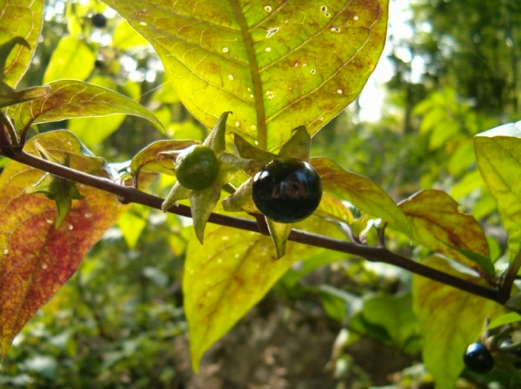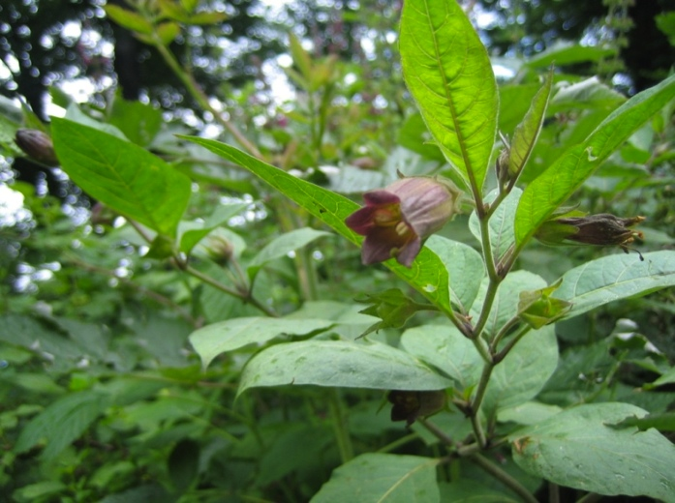

ПРЕПОРЪКИ И УКАЗАНИЯ ЗА СТОПАНИСВАНЕ
Инвентаризиране и картиране на находищата на вида на територията на ДГС Омуртаг. При провеждане на лесовъдските мероприятия да се внимава да не се нанасят механични повреди на индивидите на Беладоната. При установяването наличие на вида, дърветата в съседство се запазват и не поДГСежат на сеч. Склопеността да не пада под 0,5.
Да се прилагат дългосрочно-постепенни сечи – групово-постепенна, неравномерно-постепенна, постепенно-котловинна. В известните находища да не се извършват реконструкции на храстовите съобщества (т.нар „изсичане на поДГСеса”), както и залесявания. Да не се създават временни складове в района на находището.

ПРЕПОРЪКИ И УКАЗАНИЯ ЗА МОНИТОРИНГ
Проверка състоянието на находищата на вида (ежегодно) – брой индивиди, определяне на възрастовата структура на ценопопулацията (брой цъфтящи или плодоносещи индивиди), здравословно състояние (наличие на повреди или вредители).

2. Елвезиево кокиче(GalanthuselwesiiHookerf.)
Многодишно луковично растение, геофит. Стъблото достига 20 cm. На върха си носи единувиснал надолу цвят, в основата на който е развит ципест зеленикав лист прикрепен с влагалище. Околоцветните листчета са шест: три външни бели (от 15 до 25 mm)разперени, лъжичковидни, вътрешните са три почти два пъти по-малки, докосващи сеедно в друго със зелено петно на връхната и приосновната част.Цъфти в периода януари-април, плодоносимай-юни.Расте из храсталаци, гори и скални поляни в низинния, буковия и дъбовия пояси.
Видът фигурира в Червена книга на Р. България (Пеев и др.) скатегория „застрашен” и в ЗБР.

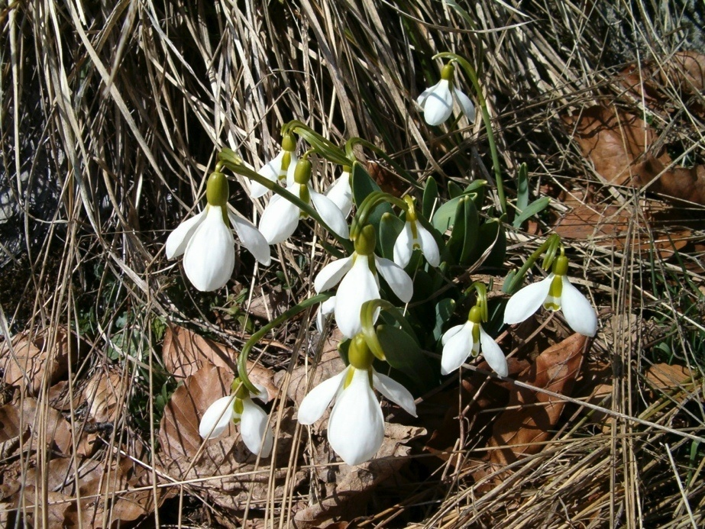

ПРЕПОРЪКИ И УКАЗАНИЯ ЗА СТОПАНИСВАНЕ
Инвентаризиране и картиране на находищата на вида в границите на горското стопанство.
Припровеждане на лесовъдските мероприятия да не се нанасят механични повреди на индивидите.
При установяването наличие на вида, дърветата в съседство се запазват и не подлежат на сеч. Склопеността да не пада под 0,6.

ПРЕПОРЪКИ И УКАЗАНИЯ ЗА МОНИТОРИНГ
Проверка състоянието на находището на вида (ежегодно) – брой индивиди, определяне на възрастовата структура на ценопопулацията (брой цъфтящи или плодоносещи индивиди), здравословно състояние (наличие на повреди или вредители).

3. Горска съсънка (Anemone sylvestris L.)
Многогодишно тревисто растение с добре развито цилиндрично коренище, гъсто покрито с останки от листа. Цветното стъбло е око 30 cm високо. Приосновните листа са няколко или многобройни, на дълги дръжки, гъсто бяло влакнести. Стъбловите листа са 3, събрани в прешлен. от което излизат няколко листа. Цветовете са еднични. Околоцветникът е съставен от 5-10 бели, отвън влакнести венчелистчета.Плодът е сух сборен, съствен от мнгобройни орехчета. Цъфтежът е през април-май,плодоносенето през юли-септември. Среща се по сухи тревисти каменливи места в храсталаци и в окрайнините на горите, обикновено на варовик.
Видът е включен в Червена книга на Н.Р. България (Велчев и др. 1984) с категория „застрашен”.
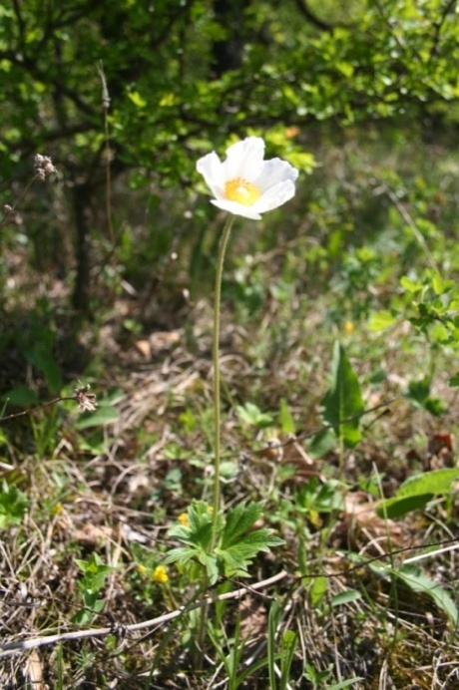
ПРЕПОРЪКИ И УКАЗАНИЯ ЗА СТОПАНИСВАНЕ
Инвентаризиране и картиране на потенциалните находищата на вида в границите на горското стопанство. Дейностите могат да се извършват от служителите на ДГС.
При установяването наличие на вида, дърветата в съседство се запазват и не подлежат на сеч.
Да се оставят и подържат буферни ивици (с ширина 10-15 м) в насажденията, които граничат с открити ландшафти. В буферните се допуска извеждането само на санитарни намеси с ниска интензивност и намеси, с цел предотвратяване на инциденти.

ПРЕПОРЪКИ И УКАЗАНИЯ ЗА МОНИТОРИНГ
Проверка състоянието на находището на вида (ежегодно) – брой индивиди и здравословно състояние на популацията за всяка горскостопанска единица.

Други растителни видове с природозащитен статус

Есенен спиралник (Spiranthesspiralis (L.) Chevall.)
Многогодишно грудково растение. Стъблото е до 20 cm високо, без листа, с къси ланцетни влагалища. Листата са събрани в приосновна розетка. Съцветието е клас със спирално завита ос, жлезисто, пухесто, едностранно. Цветовете са дребни, бели, отвън зеленикави. Устната е дълга, колкото другите листчета, ресничесто кръгло назъбена, отпред врязана. Плодът е кутийка. Цъфти през август-септмеври, а плодоноси от септември до ноември. Расте по тревисти,умерено влажни до сухи поляни , не много често, най-вече в предпланините и долният планински пояс.
Видът е влючен в Червената книга на Н.Р. България (Велчев и др. 1984) с категория „рядък”, както и в приложение 3 на ЗБР.

Урумово лале (Tulipa urumoffii Hayek)
Многогодишно тревисто луковично растение, геофит. Луковицата е овално конична, обвита с канеленокафяви люспи, от вътрешната страна влакнести. Стъблото е голо, високо 15–45 cm. Листата са 3, рядко 5, синкавозелени, по ръба вълновидни, с къси хрущялни зъбчета, долните са продълговато-, горните линейноланцетни, по-къси от цветоносния стрък. Околоцветникът е звънесто коничен; околоцветните листчета са почти еднакви, обратнояйцевидни, жълти, рядко червени, без петно. Тичинковите дръжки и прашниците са жълти. Плодът е яйцевидна кутийка. Цъфти април-май, плодоноси юни-юли. Размножава се със семена и вегетативно.Обитава сухи каменисти места на варовита скална основа. Среща се в тревисти съобщества и разредени храсталаци с ограничен брой находищаф в Североизточна България, Стара планина (Изт.), Софийски район, Знеполски район, Тунджанска хълмиста равнина, от 100 до 1000 m н. в.
Видът е включен в Червена книга на Н.Р. България (Влечев и др. 1984) с категория „застрашен”, в Червена книга на Р. България (Пеев и др.) с категория „уязвим”, в ЗБР и в IUCN(V).Български ендемит.

Пърчовка (Himantoglossum caprinum (M. Bieb.) Spreng.)
Многогодишно тревисто растение с 2 яйцевидни грудки. Стъблата са високи 30–90 cm, с 5–8 сиво-зелени, елиптични листа. Съцветията са рехави, с 20–40 цвята. Околоцветните листчета са събрани в шлем, виолетово-бели с наДГСъжни линии. Устната е 3-делна, страничните дялове са линейни, извити, дълги 9–22 mm, вълнисти по края, средният дял е дълъг 4,5–8,5 cm, леко усукан, на върха 2-делен. Шпората е 4,5–7 mm. Цъфти през юни и плодоноси през юли. Насекомоопрашващо се растение. Размножава се със семена. Среща се по открити, слънчеви места, по-често на варовити каменисти почви, по слабо използвани пасища, сред храсталаци и на горски поляни в светли широколистни гори сравнително по-често в карстовите райони на Предбалкана, Стара планина, Знеполски район, Родопи (Изт.).
Видът е включен в Червена книга на Р. България (Пеев и др.) скатегория „уязвим”, в ЗБР, в Директива 92/43 (IIb), Бернската конвенция и CITES(2).

Животински видове включени в Приложение 1 към Националното ръководство, установени на територията на ДГС „Омуртаг”
- Видра (Lutra lutra )

Обитава предимно реки, богати на риба, с незамръзващи бистри и незастояли води, с обрасли с растителност брегове. Също езера, блата, изкуствени водоеми. Леговището обикновено се намира в стръмен бряг и има вход под водата. Застрашен вид, включен в „Червена книга на България, том 2.
На територията на ДГС “Омуртаг” е рядък вид по реките и някои от язовирите.
Видра (Lutralutra)
ПРЕПОРЪКИ И УКАЗАНИЯ ЗА ОПАЗВАНЕ
Опазване на крайречната дървесна растителност по реките в ДГС , вкл. недопускане на мероприятия по така нареченото “прочистване“ и коригиране на речните корита, както и изгребването на инертни материали от реките. На места където е необходимо, да предприемат мерки за възстановяване на крайречната растителност. Опазване на рибните ресурси. При наличие на известни обитаеми леговища да се осигури спокойствие в съответния речен участък, като на не по-малко от 300 м от лeговището не се извеждат никакви мероприятия. Борба с бракониерството, особено на територията на рибовъдни стопанства и язовири под аренда.

ПРЕПОРЪКИ И УКАЗАНИЯ ЗА МОНИТОРИНГ
Да се установят броя на наличните размножаващи се семейни групи от вида и да се мониторира числеността им. Могат да се ползват и следите, видровите пътечки и екскременти, като указание за присъствие на вида.

2. Черен щъркел (CiconianigraL.)
Обитава обширни широколистни,смесени и иглолистни гори или скални комплекси, предимно в ниските части на планините и в равнините. Гнезди на дървета с височина 6-30 м, но по-често в скални ниши, козирки, и цепнатини. Храни се с дребна риба, земноводни, змии и др, главно покрай чисти и богати на риба реки, както и около рибарници, язовири и др.
Застрашен вид, включен в „Червена книга на България, том 2,
На територията на ДГС ”Омуртаг” видът е установен през гнездовия период в следните отдели: 95,244,263,314,367.
.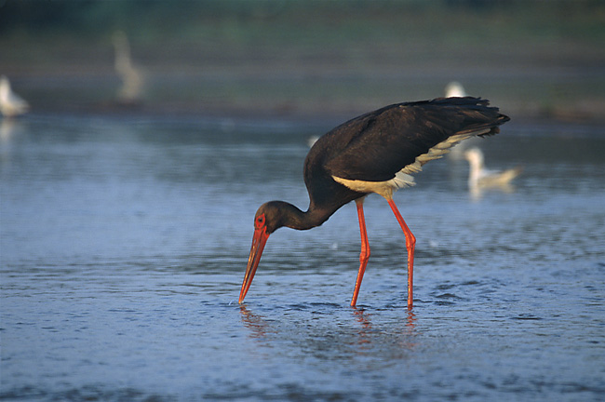
Черен щъркел (Ciconia nigra)
ПРЕПОРЪКИ И УКАЗАНИЯ ЗА ОПАЗВАНЕ
Опазване на участъци в гората с наличие на големи стари дървета, тъй като те са потенциални места за гнездене на вида.
Да се предприемата мерки за запазване нормалния воден режим и чистотата на водните течения, както и числеността и видовото разнообразие на рибните популации.
Да се осигурят зони на спокойствие около гнездата и местата за хранене. В отделите в които видът е посочен като гнездещ да не се извеждат сечи, включително и в близост до гнездата, разположени на скали. Да се осигурят зони на спокойствие около гнездата и местата за хранене, като за периода от 01.01 до 30.06 зоната е около 500-700 м, а от 01.07 до 31.12 зоната е около 250-350 м.

ПРЕПОРЪКИ И УКАЗАНИЯ ЗА МОНИТОРИНГ
Необходимо е да се записват всички наблюдения на вида през гнездовия период и да се следи за евентуални концентрации на вида по време на миграционния период.

3. Горски бекас (Scolopax rusticola L.)
Като прелетна птица преминава през март-април, а наесен – през септември, но главно през октомври, като редовно зимува в по-топлите и малоснежни райони на страната. През време на прелета обитава по-влажни места в окрайнини на гори, поляни, места с единични групи дървета и храсти, разсадници, обрасли мочурища и околности на водоеми. У нас е много рядък гнездещ вид, разпространен главно в Рила,Пирин, Родопите и Стара планина, по-рядко –и в Странджа. През последните 50 години е драстично намалял у нас както като гнездещ, така и като мигриращ вид.
Рядък вид, включен в „Червена книга на България, том 2.
На територията на ДГС Омуртаг е регистриран през гнездовия период в следните отдели:115
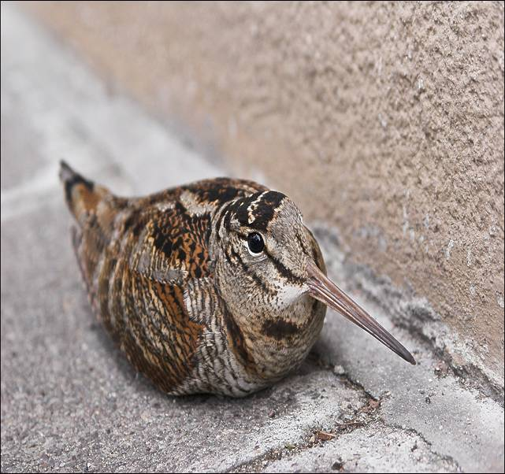
Горски бекас (Scolopaxrusticola)
ПРЕПОРЪКИ И УКАЗАНИЯ ЗА ОПАЗВАНЕ
Опазването на старите широколистни гори е от първостепенно значение за бекаса. В отделите,където е установен да се извършват само дългосрочно-постепенни сеч: неравномерно-постепенна, групово-постепенна и постепенно-котловинна. Да се определят т.нар. „острови на стара гора“, в които не се извършват мероприятия.

ПРЕПОРЪКИ И УКАЗАНИЯ ЗА МОНИТОРИНГ
Да се проведе специализирано търсене за евентуални гнездовища на вида на територията на ДГС Омуртаг. Най-подходящ за регистрирането на токуващи птици е е периода март-април и при установяване на такива, локализирания район да се опази от човешки дейности доколкото това е възможно.

4.Малък креслив орел (Aquilapomarina)
Малочислен гнездещ вид у нас, най-разпространен из равнинните и нископланински широколистни гори в Източна България.Включен в Червената книга на България и в Приложение 1 на Директивата за птиците. Гнезди винаги на дървета ,обикновено в непристъпни долове. Гнездото му е с диаметър над 1м.Храни се в прилежащите открити местообитания- ниви,пасища и степи. Ловува най-вече на различни дребни гризачи и насекомоядни.Прелетен, долита във втората половина на март и отлита през октомври. Над страната преминава интензивна транзитна миграция,особено по Черноморското крайбрежие.
На територията на ДГС »Омуртаг» е регистриран през гнездовия период в следните отдели: 92,115.
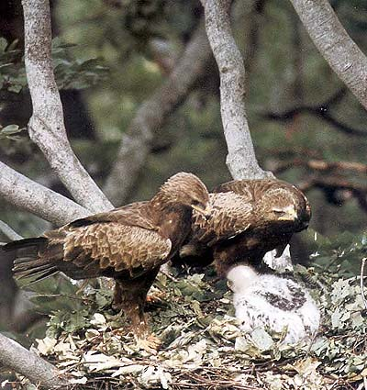
Малки кресливи орли (Aquilapomarina) с потомството си.

ПРЕПОРЪКИ И УКАЗАНИЯ ЗА ОПАЗВАНЕ
В отделите, където са установени птици през гнездовия период, да не се извеждат никакви сечи с интензивност над 10% от насаждението. За отделите, в които са идентифицирани гнезда да не се провеждат никакви сечи в радиус от 700 м около гнездото през гнездовия период на вида - от 1.03. до 31.07. Извън този период зоната около гнездото в която не се водят сечи е в радиус от350м. около гнездото.
При окончателни фази на възобновителни сечи да се оставят единични или групи дървета от предходното насаждения (острови на старата гора).
Да се опази в естествен вид крайречната растителност по реките в ДГС. Да не се разорават малкото налични ливади и пасища в района.

ПРЕПОРЪКИ И УКАЗАНИЯ ЗА МОНИТОРИНГ
Картиране на гнездещите в ДГС двойки /в периода 10.05-31.07/ и ежегоден мониторинг на съответните отдели за присъствието на вида.

5.Орел змияр (Circaetusgallicus)
Рядък вид, включен в Приложение 1 на Директивата за птиците на ЕС и в Червената книга на България. Гнезди на стари дървета в малко посещавани горски участъци. Прелетен.
Храни се с влечуги, дребни бозайници и птици.
На територията на ДГС ”Омуртаг” птици са установени в следните отдели / подотдели: 93,125.
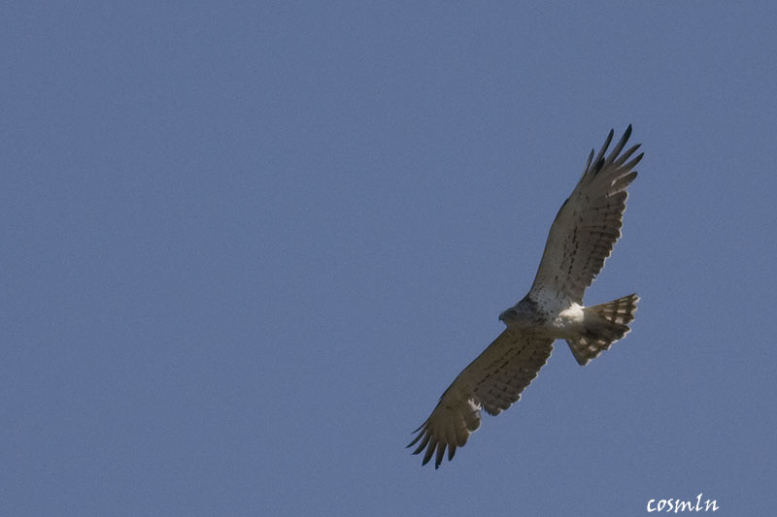
Орел змияр (Circaetus gallicus)

ПРЕПОРЪКИ И УКАЗАНИЯ ЗА ОПАЗВАНЕ
В отделите, в които са е установени двойки да не се извършват сечи /освен в горските култури/. Зоните забранени за човешки дейности около гнездата са регламентирани както следва: за периода от 01.01 до 30.06 зоната е от 700 м, а от 01.07 до 31.12 зоната е 350 м.
Опазване на старите дървета в широколистните и смесени гори, които предоставят гнездова база на вида.
Да не се допуска палене на стърнища и храсти, защото така се унищожава хранителната база на вида. Да не се разорават, залесяват или застрояват наличните ливади, пасища и степи в района.

ПРЕПОРЪКИ И УКАЗАНИЯ ЗА МОНИТОРИНГ
Проучване на източните части на ДГС ”Омуртаг” за наличие и на други находища освен картираните. Проучването следва да се проведе в периода 1.05.- 31.07.
Ежегоден мониторинг на съответните отдели за присъствието на вида.

6. Малък орел (Hieraetuspennatus)
Малоброен и застрашен от изчезване вид у нас и в Европа.Включен в Червената книга на България и в Приложение 1 на Директивата за птиците на ЕС. У нас има по-малко от 200 двойки,повечето от тях гнездещи в Източна България.Гнезди в равнинни,предпланински и инископланински широколистни гори,най-често- дъбови, по-рядко- букови.Гнездата си устройва на високи дървета в труднодостъпни места. Прелетен вид,пристига през април и отлита през септември-началото на октомври. Ловува из пасища и степи като предпочита лалугери, мишевидни гризачи, влечуги и по-рядко- дребни птици.
На територията на ДГС ”Омуртаг” птици са установени в следните отдели/подотдели: 98,100.
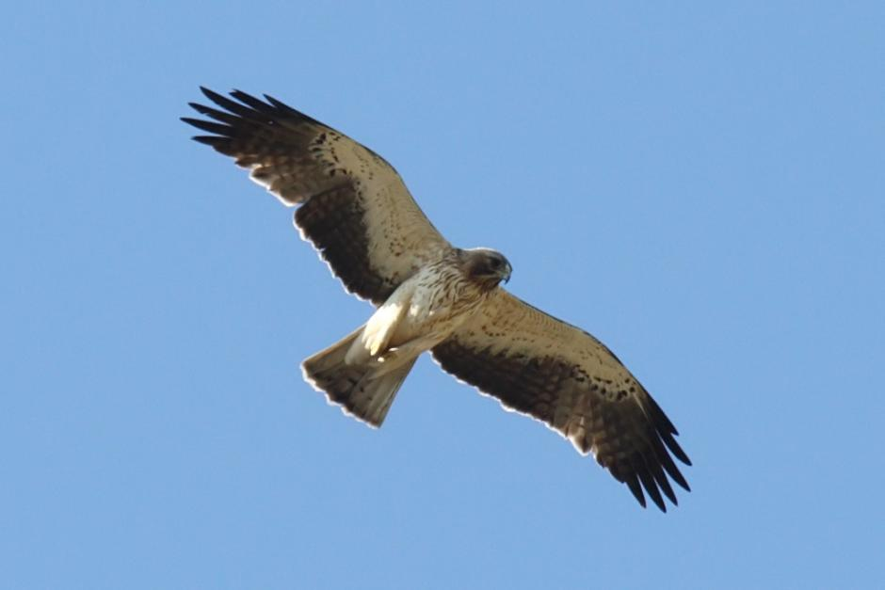
Малък орел (Hieraetuspennatus) – светла фаза.

ПРЕПОРЪКИ И УКАЗАНИЯ ЗА ОПАЗВАНЕ
В отделите, в които са е установени двойки да не се извършват сечи. Зоните забранени за човешки дейности около гнездата са регламентирани както следва: за периода от 01.01 до 30.06 зоната е от 700 м, а от 01.07 до 31.12 зоната е 350 м. Опазване на старите дървета в широколистните и смесени гори, които предоставят гнездова база на вида.
Да не се допуска палене на стърнища и храсти, защото така се редуцира хранителната база на вида. Да не се разорават, залесяват или застрояват наличните ливади, пасища и степи в района.

ПРЕПОРЪКИ И УКАЗАНИЯ ЗА МОНИТОРИНГ
Ежегоден мониторинг на посочените отдели за присъствието на вида.

7.Късопръст ястреб (Accipiterbrevipes)
Застрашен вид у нас и в Европа, най-редкия наш ястреб. Гнезди в равнинни и крайречни гори, по-чест в Източна България. У нас има по-малко от 200 двойки. Гнезди по дървета- най-често покрай реките. Храни се с влечуги, дребни бозайници и птици. Прелетен,мигрира на ята.
На територията на ДГС Омуртаг е установен през гнездовия период в следните отдели: 99.
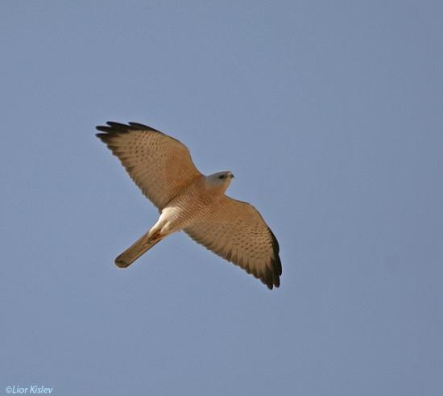
Късопръст ястреб (Accipiter brevipes)

ПРЕПОРЪКИ И УКАЗАНИЯ ЗА ОПАЗВАНЕ
В отделите, в които са е установени двойки да не се извършват сечи /освен в горските култури/. Зоните забранени за човешки дейности около гнездата са регламентирани както следва: за периода от 01.01 до 30.06 зоната е от 700 м, а от 01.07 до 31.12 зоната е 350 м. Опазване на старите дървета в широколистните и смесени гори, които предоставят гнездова база на вида.
Да не се допуска палене на стърнища и храсти, защото така се редуцира хранителната база на вида. Да не се разорават, залесяват или застрояват наличните ливади, пасища и степи в района.

ПРЕПОРЪКИ И УКАЗАНИЯ ЗА МОНИТОРИНГ
Ежегоден мониторинг на посочените отдели за присъствието на вида.

Други животински видове с природозащитно значение, установени на територията на ДГС„Омуртаг”
- Шипобедрена костенурка (Testudograeca)
Гръбният панцер (карпаксът) е жълтеникав с черни петна, коремният (пластронът) – жълтеникав до светломаслиненозелен. Главата, шията и крайниците са мътнозеленикави и жълтокафяви. На задната страна на бедрата ма по една конична рогова брадавица. На дължина достига до 30 cm. Обитава най-често сухи припечни карстови терени. Зимата прекарва в сън, като се заравя в дупки. Размножава се през март-април. През юни-юли женската изравя с крайниците си трапчинки и снася 2-8 яйца. В един сезон женската снася яйца три пъти, така че една женска снася средно по 16 яйца. Инкубацията им продължава около 2-3 месеца. Храни се с треви, листа, плодове, понякога със земни червеи, охлюви и др.Среща се много рядко в различни части на ДГС Омуртаг.
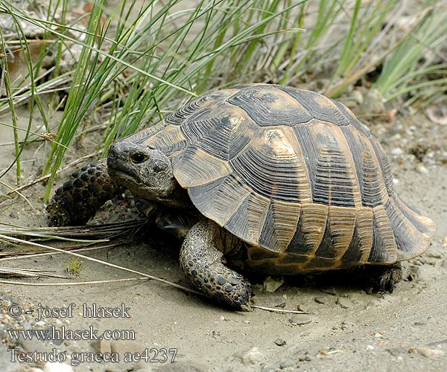
ПРЕПОРЪКИ И УКАЗАНИЯ ЗА ОПАЗВАНЕ
Опазване на високостъблените дъбови и букови гори главно с южни изложения и на храсталаците е от ключово значение за вида. Също така не бива да се употребяват химически средства за защита в селското и горското стопанство. Случаите на бракониерски улов на костенурки да се наказват строго, както е предвидено по ЗБР.Да не се допуска палене на стърнищата. Да не се разширява съществено съществуващата асфалтирана пътна инфраструктура,защото много често животни от този вид загиват по пътищата.

- Смок мишкар (ЕlaphelongissimalongissimaLaurenti)
Обитава предимно влажни места из широколистни гори или мезофилни ливади с храстова растителност, понякога на скалисти терени. Копулацията е в края на май до средата на юни. Снася 2-10 яйца в края на юни до първото десетдневие на юли, най-често в хралупи и други места с гниеща дървесина. Половата зрелост настъпва на третата пролет.
Застрашен вид, включен в „Червена книга на България, том 2, стр. 39”.
В ДГС Омуртаг се среща сравнително често в по-ниските гори, заети от дъб,липа,габър и келяв габър.
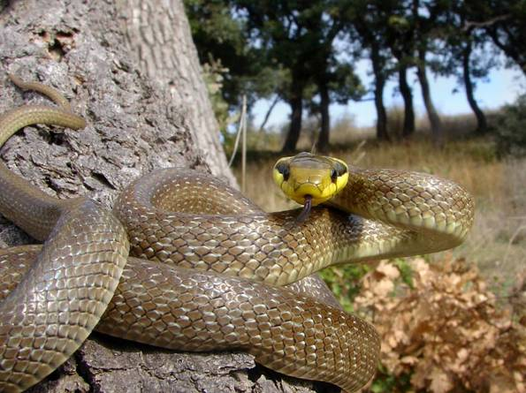
ПРЕПОРЪКИ И УКАЗАНИЯ ЗА ОПАЗВАНЕ
Да не се допускат пожари и палене на стърнищата. Да не се използват химически средства за защита в горското стопанство в районите в които е известно, че обитава вида. Да се преустановят голите сечи в дъбовите и габърови гори на територията на ДГС, които променят характера на местообитанието. Да не се убиват змиите – те са полезни помощници на човека в борбата с мишките, полевките и плъховете.

- Сив кълвач (Picuscanus)
Рядък и бързо намаляващ вид у нас, включен в Приложение 1 на Директивата за птиците на ЕС, включен н в новата Червена книга на България (под печат). Обитава стари букови, дъбови, крайречни и смесени гори.
На територията на ДГС Омуртаг гнезди в отдели:115.
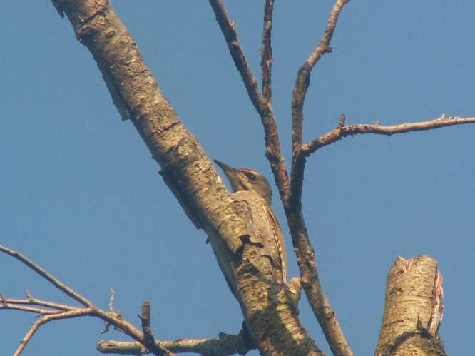
Сив кълвач (Picuscanus), Фото: П.Шурулинков

ПРЕПОРЪКИ И УКАЗАНИЯ ЗА ОПАЗВАНЕ
В посочените отдели и подотдели, където видът гнездида се прилагат само дългосрочно-постепенни сечи – неравномерно-постепенна, групово-постепенна и постепенно-котловинна.При провеждане на лесовъдски мероприятия да се осигури запазването дървета старите дървета/”баби”/,на дървета с хралупи, острови на старостта, мъртва дървесина и умиращи дървета.
В посочените отдели да се отделят повече гори в фаза на старост (10-15%).

ПРЕПОРЪКИ И УКАЗАНИЯ ЗА МОНИТОРИНГ
Да се картират гнездовите находища на вида и да се следи за тяхното ежегодно състояние.

- Черен кълвач (Dryocopus martius)
Рядък вид, включен в „Червена книга на България и в Приложение 1 на Директивата за птиците на ЕС.
Обитава стари букови, иглолистни и смесени планински гори до горната им граница; по-рядко нископланински и равнинни гори. Гнезди в стари дървета с хралупи. Най-рано брачни прояви са установени в началото на март, а напуснали гнездото малки в началото на май. Люпилото е от 4-5 яйца, мътенето продължава 12-14 дни, а престоят на малките в гнездото 24-28 дни. При загуба на първото люпило прави второ люпило. В стари гори гнездовият участък обхваща 100-300 ха, а в горите с малко количество стари и умиращи дървета – 1000-1600 ха.
На територията на ДГС Омуртаг е установен в следните отдели: 115,126,165,181,222.
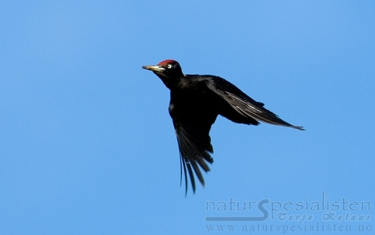

ПРЕПОРЪКИ И УКАЗАНИЯ ЗА ОПАЗВАНЕ
В посочените отдели и подотдели, където видът гнезди да се прилагат само дългосрочно-постепенни сечи – неравномерно-постепенна, групово-постепенна и постепенно-котловинна. При провеждане на лесовъдски мероприятия да се осигури запазването дървета старите дървета/”баби”/,на дървета с хралупи, острови на старостта, мъртва дървесина и умиращи дървета.
В посочените отдели да се отделят повече гори в фаза на старост (10-15%).

ПРЕПОРЪКИ И УКАЗАНИЯ ЗА МОНИТОРИНГ
Да се картират гнездовите находища на вида и да се следи за тяхното ежегодно състояние.

- Голям ястреб (Accipitergentilis)
Рядък вид, включен в Червената книга на България. Гнезди в разнообразни гори,както в планините така и в равнини, вкл. в стари горски култури. Предпочита дъбови и крайречни гори. Храни се основно с птици –сойки, гълъби, врани, кокошеви, дроздове, а понякога и патици. Постоянен вид.
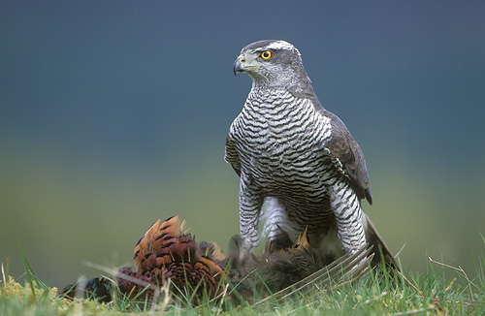
ПРЕПОРЪКИ И УКАЗАНИЯ ЗА ОПАЗВАНЕ
В посочените отдели и подотдели, където видът гнезди да се прилагат само дългосрочно-постепенни сечи – неравномерно-постепенна, групово-постепенна и постепенно-котловинна. При окончателни фази на възобновителни сечи в съседните отдели да се оставят единични или групи дървета от предходното насаждение. При установяване на гнездо да не се сече в радиус от 500 м. около него през гнездовия период и 250 м. извън него.

ПРЕПОРЪКИ И УКАЗАНИЯ ЗА МОНИТОРИНГ
Да се картират гнездовите находища вида и да се следи за тяхното ежегодно състояние.

7.Малък ястреб (Accipiternisus)
Включен в Червената книга на България. Гнезди в разнообразни гори, предимно в планините. Предпочита иглолистни и букови гори. Храни се основно с дребни врабчоподобни птици. Среща се целогодишно у нас,като през зимата идват птици от северни райони на Европа. В ДГС Омуртаг е рядък.
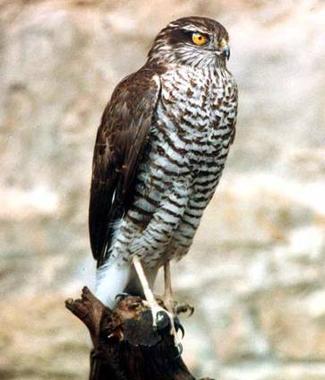
ПРЕПОРЪКИ И УКАЗАНИЯ ЗА ОПАЗВАНЕ
В посочените отдели и подотдели, където видът гнезди да се прилагат само дългосрочно-постепенни сечи – неравномерно-постепенна, групово-постепенна и постепенно-котловинна. При окончателни фази на възобновителни сечи в съседните отдели да се оставят единични или групи дървета от предходното насаждение.При установяване на гнездо да се остави буфер от 250 м около него, в който да не се извеждат сечи.

ПРЕПОРЪКИ И УКАЗАНИЯ ЗА МОНИТОРИНГ
Да се картират гнездовите находища вида и да се следи за тяхното ежегодно състояние.

- Осояд (Pernis apivorus)
Обитава разнообразни стари гори, най-често дъбови и иглолистни, а също букови в съседство с поляни и ливади от морското равнище до около 1800 m н.в. Гнездото е добре скрито в основата на страничен клон на височина 10-20 m. Застрашен вид, включен в „Червена книга на България, том 2 и в Приложение 1 на Директивата за птиците на ЕС. Храни се главно с ципокрили насекоми –оси, пчели и др.У нас е прелетен –идва в края на април и отлита до края на септември.
На територията на ДГС Омуртаг гнезди в отдели:53,165,360.
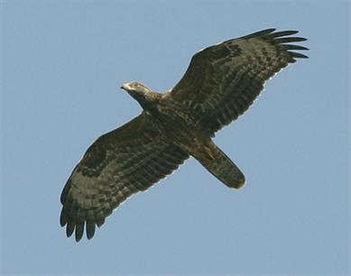
Осояд (Pernis apivorus)

ПРЕПОРЪКИ И УКАЗАНИЯ ЗА ОПАЗВАНЕ
В отделите, където са е установени двойки през гнездовия период, да се не се извеждат интензивни сечи – с интензивност над 10% /освен в горските култури попадащи в изброените отдели/.Около идентифицирани гнезда, да не се провеждат сечи в радиус от 500 м около гнездото през гнездовия период от 1.04 до 31.07. Извън този период зоната около гнездото в която не се водят сечи е с радиус не по-малък от 250 м.
Опазване на старите клонести дървета, които предоставят гнездова база на вида. Да не се допуска унищожаване на пасища и ливади. Да се прекратят палене на стърнища и да се провеждат мероприятия за превенция на горските пожари.
Да се оставят повече гори в фаза на старост и в дъбовата зона на ДГС Омуртаг. Да не се използват инсектициди в горското стопанство в отделите в които попадат гнездовите ив ловните територии на вида.

ПРЕПОРЪКИ И УКАЗАНИЯ ЗА МОНИТОРИНГ
Да се картират гнездата навида и да се следи за тяхното ежегодно състояние, гнездови успех и евентуални заплахи. Наблюденията в периода от края на май до края на юли се отнасят за местните гнездещи птици.

9.Бухал (ВubobuboL.)
Обитава скалисти терени, проломи, рядко в стари широколистни гори и обрасли с гъста растителност места. Среща се предимно в равнините и ниските планини. Брачният период започва през януари-февруари. Гнезди в скални пукнатини и надвеси, на земята и рядко в хралупи на дървета или стари гнезда на дневни грабливи птици на дървета.Не строи гнезда,снася в някоя ниша или ямка на скален корниз или малка пещеричка. В края на март снася 2-4 яйца. Малките започват да летят през юли.
Застрашен вид, включен в „Червена книга на България/ново издание/ и в Приложение 1 на Директивата за птиците на ЕС.Храни се с разнообразни животни- зайци, дребни лисици и порове, таралежи, гризачи, птици, вкл други нощни и дневни грабливи птици и чапли и др.
На територията на ДГС Омуртаг еустановен в отдели:54 и 56.
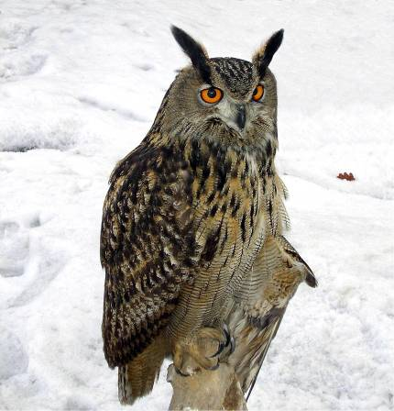
ПРЕПОРЪКИ И УКАЗАНИЯ ЗА ОПАЗВАНЕ
В зоните с установено гнездене на вида да се осигури зона на спокойствие без сечи според указанията в Ръководството (от 01.01 до 30.06 - зона 500 м около гнездото) и (от 01.07 до 31.12 - зона 250-350 м). Под скали с установено гнездене навида да не се извеждат сечи в радиус от 500 мот скалите.
Да не се провеждат санитарни сечи в подотелите, в които е установен вида, освен в случаите на големи природни нарушения. Санитарните сечи лишават вида от дървета за гнездене и затова в гората трябва да се оставят определен брой съхнещи, хралупести дървета дори и извън картираните отдели!Да се оставят 10-15% «острови старостта».
Да не се допуска застрояване, изграждане на спортни съоръжения и фрагментиране на горските местообитания в тези отдели и влизост до тях.

ПРЕПОРЪКИ И УКАЗАНИЯ ЗА МОНИТОРИНГ
Да се картират гнездовите находища вида и да се следи за тяхното ежегодно състояние. Видът е постоянен. Пее активно от януари до май и през есента- септември- октомври и в тези периоди и най-лесно да бъде регистриран.

10.Горска улулица (Strix aluco)
Защитен вид.Включен е в приложение ІІІ на ЗБР.
Обитава стари широколистни,смесени и по-рядко иглолистни гори, богати на хралупести изсъхнали дървета. Среща се предимно в нископланинската зона,по-малоброен в равнините и във високопланинските райони.
Храни се с разнообразни животни, най-вече дребни горски гризачи и насекомоядни, но също различни птици,земноводни,безгръбначни, риба и раци
Широко разпространен вид на територията на ДГС ”Омуртаг”.Установен в отдел: 165.
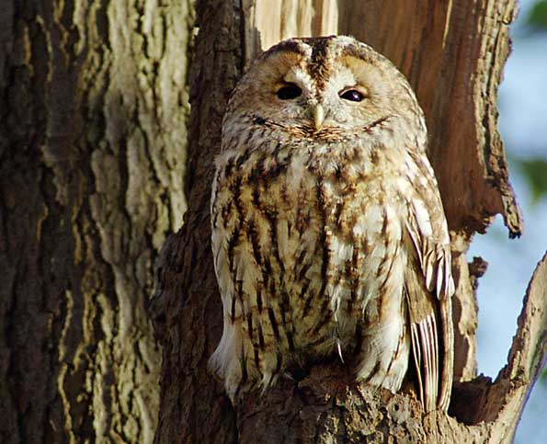
ПРЕПОРЪКИ И УКАЗАНИЯ ЗА ОПАЗВАНЕ
В отделите с установено гнездене на вида да не се извеждат сечи с интензивност над 15%. Да не се провеждат санитарни сечи в подотелите, в които е установен вида, освен в случаите на големи природни нарушения. Санитарните сечи лишават вида от дървета за гнездене и затова в гората трябва да се оставят определен брой съхнещи, хралупести дървета дори и извън картираните отдели! Около установени заети хралупи да не се провеждат сечи в радиус от 500 м.през гнездовия период /1.02.-31.07./ и 250 м. извън него. Да се оставят 10-15% «острови на старостта».
Да не се допуска застрояване, изграждане на спортни съоръжения и фрагментиране на горските местообитания в тези отдели и вблизост до тях.

ПРЕПОРЪКИ И УКАЗАНИЯ ЗА МОНИТОРИНГ
Да се картират гнездовите находища вида и да се следи за тяхното ежегодно състояние. Видът е постоянен. Пее активно от януари до май и през есента- септември- октомври и в тези периоди и най-лесно да бъде регистриран.

11. Полубеловрата мухоловка (Ficedulasemitorquata)
Много рядък вид пойна птица, гнезди у нас основно в Източна България. Световно застрашен вид. Включен в Приложение 1 на Директивата за птиците на ЕС и в новата Червена книга на България. Гнезди главно в стари, хралупести широколистни гори, обикновено в долове със стара букова, дъбова или габърова гора. Гнезди в хралупи и полухралупи.
Установен в следните отдели и подотдели: 126,165, 181.
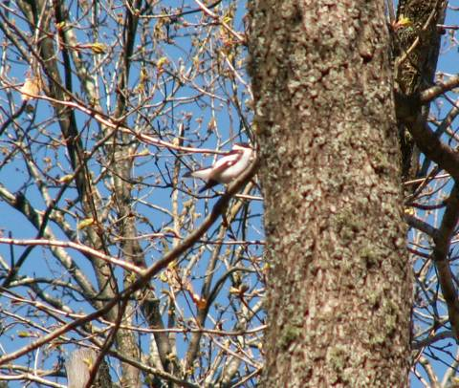
Полубеловрата мухоловка (Ficedula semitorquata), сн: Петър Шурулинков

ПРЕПОРЪКИ И УКАЗАНИЯ ЗА СТОПАНИСВАНЕ
В посочените отдели и подотдели, където видът гнезди да се прилагат само дългосрочно-постепенни сечи – неравномерно-постепенна, групово-постепенна и постепенно-котловинна /освен в горските култури,където няма ограничение/, като при това се оставят всички дървета от възрастовите класове над 100 г.
Задължително се запазват всички стоящи и паднали мъртви дървета, дърветата с хралупи, както и дървета с видими признаци на заболяване и гнилота. Задължително части от насажденията се запазват като острови на старостта (без никакви лесовъдски мероприятия). В отделите не се допуска провеждането на санитарни сечи и събиране на суха и паднала маса с изключение на големи природни нарушения (ветровали, снеголоми). Определен брой съхнещи, хралупести дървета дори се оставят и извън картираните отдели!
В посочените отдели да се отделят повече гори във фаза на старост.
Поставяне на изкуствени къщички за подпомагане на гнезденето само в горски участъци,където липсват хралупести дървета.

ПРЕПОРЪКИ И УКАЗАНИЯ ЗА МОНИТОРИНГ
Допълнителни проучвания за прецизиране разпространението и числеността на вида в района. Картиране на наличните гнездови двойки.

12. Благороден елен (Cervuselaphus)
Среща се по-често в северните части на стопанството –основно по границата с ДЛС“Черни Лом” – отдели 4, 12, 198, 298, 303, 304, 352. Предпочита по изредените широколистни и смесени гори с повече тревна растителност и подраст.
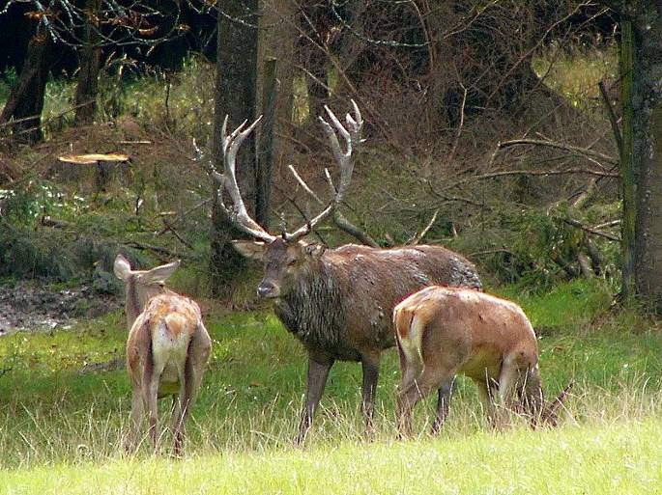
ПРЕПОРЪКИ И УКАЗАНИЯ ЗА СТОПАНИСВАНЕ
В подотделите, които са посочени като сватбовища не се допуска извеждане на механизирани дърводобивни дейности през размножителния период. Допускат се единствено дейности свързани с предотвратяване на нарушения от всякакъв произход – напр. противопожарни, лесозащитни мероприятия или такива, които са за защита на важни инфраструктурни обекти.
Лесовъдските мероприятия през останалото време трябва да осигуряват запазване на природната стойност на насажденията като сватбовища, т.е:
- Да не се допуска замърсяване на горските територии с битови отпадъци и вредни химически вещества;
- На местата, където има калища да не се извършва сеч на дървета в радиус от 15 м, а извозните трасета да се проектират и залагат, така че да не разрушават калищата;
- Да се прилагат възобновителни сечи с по-дълъг възобновителен период – напр. постепенно-котловинни.

ПРЕПОРЪКИ И УКАЗАНИЯ ЗА МОНИТОРИНГ
Да се извършват наблюдения по време на размножителния период, с цел установяване на половата и възрастова структура на популациите, а също и на тяхната гъстота. Отчетите да се нанасят в приложените проверовъчни лист (чек-листи) и да послужат за извършване на ежегодният анализ на резултатите от мониторинга.

ВКС 1.3 КРИТИЧНИ КОНЦЕНТРАЦИИ НА ВИДОВЕ

Списък на индикаторните видове за тази ВКС с техните минимални концентрации в България са посочени в Приложение 1Б към ръководството, като там са посочени и праговите им стойности поотделно за всеки вид. Когато в една гора има значимо постоянно или временно съсредоточаване на видове или е убежище от критична важност, съгласно изискванията на Приложение 2 към ръководството, тогава гората е ГВКС.

Колониални струпвания

Установена е гнездова колония на сиви чапли (Ardeacinerea) и големи корморани (Phalacrocoraxcarbo) в отдели:262 у, ф.През есенно-зимния период в същия район има нощувка на корморани и чапли.
В посочените подотдели не трябва да се извеждат никакви сечи за да не се бъде напусната колонията. Промяната в характера на местообитанието предизвикан дори от изборни и санитарни сечи може да доведе до напускане на колонията.

ВКС 2. ЕКОСИСТЕМИ И МОЗАЙКИ ОТ ЕКОСИСТЕМИ НА НИВО ЛАНШАФТ
ВКС 2 представляват значими горски територии, формиращи ландшафт от регионално и национално значение, в които всички естествено срещащи се видове съществуват при естествени условия наразпространение и обилие.
Препоръки и указания за стопанисване на ВКС 2
1. Планираните лесовъдски и стопански мероприятия не трябва да водят до намаляване на лесистостта на територията.
2. Да се използват лесовъдски системи, които да поддържат видовото, възрастовото и структурното разнообразие в насажденията и на ниво ландшафт. Да се прилагат природосъобразни и разнообразни лесовъдски системи в съответствие с особенностите на конкретното насаждение.
3.Не по-малко от 5% гори от основно представените горскодървесни видове на територията на гор-
скостопански единици или части от тях, включени във ВКС 2, трябва да бъдат отделяни за
превръщане в гори във фаза на старост (Old-growth forests).
4. Да се спазват екологични принципи и практики при планиране и извеждане на лесовъдскитемероприятия. При провеждане на лесовъдски дейности да се поддържат определено количество мъртва дървесина в насаждението, дървета с хралупи, единични и групи стари дървета.
5. Да се дава приоритет на естественото възобновяване. Да се прилагат лесовъдски системи, коитоосигуряват естествено възобновяване.
6. Не се допуска смяна на коренния дървесен състав на насажденията освен в случаите когато:
1. След големи природни нарушения територията е оставена на естествената сукцесия.
2. Целта на стопанисването на насаждението е възстановяване на коренни видове.
7. При възстановителни дейности (залесяване) да се използват само местни видове и произходи.
В определените по ВКС 2 територии да не се внасят чуждоземни дървесни видове и произходис изключение на дендрариумите и географските култури, както и животински видове извънестественият им ареал на разпространение, с изключение на ДЛС.
8. Да не се допуска изкуствено залесяване на естествени открити пространства в горските масиви,с изключение на мероприятия за контрол на ерозионни процеси.
9. Да не се допускат дейности (в това число и лесовъдски), които да увеличават антропогеннатафрагментираност на територията, независисмо дали съществуващата фрагментация е под определения граничен процент. При планирането на пътища и инфраструктура, трябва максималнода се запази целостта на ландшафта. Необходимо е да се осигурят подходящи елементи, намаляващи влиянието на фрагментираността на територията, които да подпомагат движението наживите организми – например да се предвиждат коридори за придвижване, връзки и зони наспокойствие на животните и т.н.
Препоръки и указания за мониторинг на ВКС 2
1. При провеждане на мониторинга се следят и количествените показатели на трите критерия –естественост, фрагментираност и размер на територията. Количествените показатели трябва дасъответстват на посочените в таблицата за пълна оценка за всеки от определените горскорастителни пояси.
2. Мониторингът се извършва всяка година по документи. Да се използват действащите горскостопански планове, планове за управление, териториално устройствени планове, процедури,свързани с промяна на предназначението на земи и гори от горския фонд, и т.н.
3. Да се осъществява контрол върху изпълнение на дърводобивните дейности.
4. На всеки 5 години да се прави ревизия на теренни обекти, в които са проведени дейности, влияещи директно или индиректно върху някой от критериите. Да се провеждат консултации със заинтересованите групи, обществеността и съответните власти, за да се осигури информираносттана всяка от страните за дейностите на другата страна и работа за смекчаване на потенциалнитебъдещи заплахи, като незаконна сеч, разработване на мини и кариери, неустойчиво земеделиеи др.
5. Да се извършва мониторинг на въздействието на външни заплахи от антропогенен характер,например пожари, както и мониторинг на условията за възникване на екстремни събития,например нападения на вредители и др. и прилагане на превантивни мерки когато е възможно.
Попадащи в тази консервационна стойност са следните отдели:
Омуртаг 1-5, 27, 29-57, 77-79, 82-83, 85-224, 367-368, 372, 376-384

ВКС 3. ЕКОСИСТЕМИ И МЕСТООБИТАНИЯ

ГВКС представляват всички ЗГГФ, включени в списъка на Приложение 4 към Националното ръководство. За ВКС се считат и гори, притежаващи характеристики, отличаващи ги като гори във фаза на старост (Oldgrowthforests), които със своята възрастова структура и степен на естественост представляват местообитание на комплекс от видове от специфични екологични и таксономични групи. Тези гори включват наличие на:

1. Големи живи дървета с диаметри близки до максималните за съответния дървесен вид;
2. Дървета с изсъхнали, деформирани или счупени върхове и клони;
3. Дървета с масивни живи клони (често с диаметър по-голям от 25 см);
4. Дървета с белези от пожар или дървета с хралупи;
5. Големи мъртви дървета, които са все още на корен;
6. Паднали големи мъртви дървета, които са в различни фази на разлагане;
7. Неравномерна пространствена структура.

За определяне на горите, отговарящи на критериите на ВКС 3, са използвани данни от ЛУП на ДГС Омуртаг. Извършено е и теренно обследване на идентифицираните за тази консервационна стойност типове екосистеми. Съгласно списъка към Приложение 4 на Националното ръководство за определяне на ГВКС, за територията на ДГС Омуртаг са идентифицирани 3 типа редки, застрашени или изчезващи екосистеми. Границите на отделните гори, представляващи ВКС 3, не са отбелязани на терена тъй като в повечето случаи съвпадат с границите на насаждението.

G1.66 Medio-European limestone [Fagus] forests
Ксеротермофилни гори, развиващи се върху варовити, често плитки почви от типовете лесивирани файоземи (Luvic Phaeozems) и рендзини (Rendzic Leptosols). Основен дървесен вид е обикновеният бук (Fagus sylvatica subsp. sylvatica и Fagus sylvatica subsp. moesiaca). В състава на дървесния етаж участват още Tilia tomentosa, T. cordata, Carpinus betulus и C. orientalis. Храстовият етаж е изграден от Acer campestre, Cornus mas, Fraxinus ornus и Ligustrum vulgare. В тревния етаж участват видове, характерни за термофилните дъбови гори (Brachypodium pinnatum, Lathyrus niger, Mycelis muralis, Physospermum cornubiense). Характерен белег е и участието на видове от сем. Orchidaceaе (Cephalanthera spp., Dactylorhiza cordigera, Epipactis spp., Neottia nidus-avis, Orchis pallens).
Този тип гори са включени в Червена книга на България том. ІІІ Местообитания с категория “почти застрашено местообитание”.
На територията на ДГС Омуртаг местообитанието е установено в отдели: 77 б, в, м, н, р, 92 ж, 141 д, ж, и, к, 149 е, ж, и, к, 164 ж, з, 165 а, 181 д, е, з, л, 182 д, з, 191 г, з, к, м, о, п, 192 б, г, д, к, р, т, 321 б, в.

ПРЕПОРЪКИ И УКАЗАНИЯ ЗА СТОПАНИСВАНЕ
За да бъдат запазени се препоръчва в тези гори да не се провеждат стопански дейности. Допускат единствено санитарни сечи с интезивност до 10%.

G1.69 Moesian [Fagus] forests
Чисти и смесени широколистни гори с основен едификатор обикновен бук (Fagus sylvatica subsp. sylvatica и Fagus sylvatica subsp. moesiaca). Срещат се предимно в предпланините, ниските планини и долните части на високите планини в диапазона от 100 до 1000 (1300) m надм. вис. при условия на умерено-континентален и преходно-континентален климат. Заемат главно сенчести изложения и участъци в доловете с относително по-висока въздушна и почвена влажност. Почвите са кафяви горски (Cambisols) и по-рядко канелени горски (Chromic Cambisols) и рендзини (Rendzic Leptosols). Мизийските букови гори се отличават с термофилен характер, подчертан чрез присъствието на видове от съседно разположените дъбови, липови, габърови и др. широколистни гори. В горната част от вертикалния си диапазон на разпространение, мизийският бук формира смесени гори с участие най-вече на обикновен габър (Carpinus betulus) и обикновен горун (Quercus dalechampii). В по-ниските участъци съедификатори са предимно дървесни видове сюжен произход и разпространение - Acer hyrcanum, Corylus colurna, Ostrya carpinifolia, Quercus cerris, Q. frainetto, Sorbus torminalis и Tilia tomentosa. Храстов етаж обикновено не е формиран. По-често се срещат единични храсти от Cornus mas, Crataegus monogyna, Rosa arvensis, Rubus hirtus, Ruscus aculeatus, R. hypoglossum. Общото покритие на тревния етаж варира в широки граници в зависимост от покритието на дърветата и се характеризира с мозаична структура. Най-често се формират микрогрупировки с преобладаване на следните видове: Aremonia agrimonoides, Dentaria bulbifera, Euphorbia amygdaloides, Galium odoratum, Luzula forsteri, Melica uniflora и Sanicula europaea. Други видове с висока срещаемост са Dryopteris filix-mas, Hedera helix, Lamiastrum galeobdolon, Melissa officinalis, Mycelis muralis, Piptatherum virescens, Polygonatum latifolium, P. odoratum, Potentilla micrantha, Sanicula europaea, Tamus communis, Viola odorata, V. reichenbachiana и V. riviniana. Присъствието на Glechoma hederacea, Arum maculatum, Geum urbanum, Helleborus odorus, Lathyrus niger иPhysospermum cornubiense е указателно за термофилния характер на този тип букови гори. Характерен е и пролетният синузий от Arum maculatum, Geum urbanum, Glechoma hederacea, Helleborus odorus, Lathyrus niger, Physospermum cornubiense и др.
Този тип гори са включени в Червена книга на България том. ІІІ Местообитания с категория “почти застрашено местообитание”.
На територията на ДГС Омуртаг местообитанието е установено в отдели: 18 и, 19 ж, 40 г, 58 г, 78 е, з, 79 м, о, 80 и, к, 81 и, 88 в, 106 б, г, ж, 107 в, з, 117 б, г, е, ж, 120 б, в, г, 121 а, ж, з, и, 122 а, б, в, д, е, 123 д, е, ж, и, 124 а, з, и, к, м, 125 з, м, 126 д, ж, 130 н, 131 а, б, г, м, 132 б, в, е, ж, 133 б, 135 а, е, 137 в, 138 в, л, 139 д, л, м, о, п, р, с, 140 а, е, з, и, к, л, м, 142 а, з, к, о, 143 а, б, ж, 144 а, б, в, 145 а, з, л, м, о, 146 а, б, к, л, 147 в, к, л, м, 148 а, а1, в1, з1, м, х, ц, ю, я, 150 а, в, г, д, е, ж, з, н, т, ф, 151 а, д, 155 л, н, п, 157 р, 163 д, 166 в, 167 б, д, 168 б, в, е, з, и, л, н, с, 170 б, з, 171 г, е, ж, 172 в, д, ж, з, и, к, л, м, 173 к, 174 в, е, з, и, м, о, 175 д, и, 176 е, л, м, 178 а, м, 179 в, г, з, 184 д, е, и, л, н, о, п, с, 185 и, к, л, м, н, 186 в, г, и, р, 187 а, и, л, р, с, т, 188 в, д, е, ж, з, л, м, 189 а, б, в, 190 ж, о, п, р, с, х, 193 б, д, ж, к, л, м, п, р, 194 в, д, е, к, с, т, х, ч, 195 б, в, г, д, ж, з, и, к, л, м, 196 а, б, в, г, д, з, м, о, 197 б, в, 198 а1, б1, в1, д1, з1, н1, у, ф, ц, ч, ш, щ, я, 199 а, в, е, 200 з, 201 м, 203 д, м, 204 в, з, и, к, 206 а, 208 г, ж, и, л, 209 з, к, 211 б, г, 212 д, 213 т, 214 ж, 215 ф, х, 216 а, б, в, г, м, 217 в, 218 а, в, е, з, и, 220 н, 221 и, 222 г, 223 б, в, г, 228 е, 233 г, д, ж, з, л, 234 в, 235 б, 236 н, 237 е, 250 г, д, и, 251 х, 318 г, к, 335 л, 338 к, 340 а, е, ж, з, 342 у, 349 в, 351 б, 352 а, в, 353 в, 354 м, 356 б, в, 358 а, 359 б, 362 в, г, л, 363 в, д, ж, к, м, с, 365 з, 366 ж, 367 в, ж, 368 а, д, ж, з, и, л, н, о, 375 а, б, н, 385 ж, м, о, п, 386 г1, д1, п, с, щ.

ПРЕПОРЪКИ И УКАЗАНИЯ ЗА СТОПАНИСВАНЕ
При извеждане на възобновителни мероприятия е необходимо да се премине от краткосрочно-постепенни към дългосрочно постепенни сечи – неравномерно-постепенна и групово-постепенна. Възобновителният период е между 40 и 60 години, като интезивността на отделните намеси е в рамките на 20-25%. Не се маркират за сеч дървета с хралупи, а също и т.нар „дървета баби“. Оставят се ‚острови на стара гора“ с площ 10%. Насаждения, в които е приложена краткосрочно-постепенна сеч и склопеността е 0,3-0,4 окончателната фаза не се извежда. При извеждане на отгледните мероприятия се прилага върхов или комбиниран с върхов уклон метод, при което се толерират и единично срещащи се дървесни видове. Препоръчва се прилагането на концепция за природосъобразно производство на висококачествена дървесина.

G1.737 Eastern sub-Mediterranean white oak woods
Това са разредени, ксеротермни дъбови гори, доминирани от космат дъб (Quercus pubescens) с разпространение по варовиковите възвишения на местата с континентален климат. Тези гори са част от смесените дъбови гори, като обикновено заемат най-сухите и топли места по склонове предимно с южно или западно изложение. Видовият състав на съобществата на косматия дъб е динамичен и разнообразен. Дърветата са разклонени и често кривостъблени. Освен Quercus pubescens, в етажа на дърветата се срещат още Acer campestre, Fraxinus ornus, Quercus cerris, Q. frainetto. Често, особено на места с плитка варовикова основа, масово расте и Carpinus orientalis, който може да образува и втори дървесен подетаж. В храстовия етаж има множество видове като Cornus mas, Cotinus coggygria, Crataegus monogyna, Ligustrum vulgare, Paliurus spina-christi, Prunus spinosa, Rhamnus cathartica, Rosa gallica, Syringa vulgaris, Ulmus minor. В тревния етаж се срещат предимно видове, характерни за ксеротермните дъбови гори. Такива са: Asparagus officinalis, A. tenuifolius, Brachypodium sylvaticum, Buglossoides purpurocaerulea, Dactylis glomerata, Festuca heterophylla, Helleborus odorus, Lactuca quercina, Lathyrus niger, Orchis simia, Potentilla micrantha, Pulmonaria mollis и др. Поради отворения характер и доброто осветление, във флористичния състав на горите от космат дъб участват много видове, които се срещат по поляните и ливадите, както и в редините на горите. Такива са: Dichanthium ischaemum, Chrysopogon gryllus, Dictamnus albus, Echinops sphaerocephalus, Euphorbia polychroma, Filipendula vulgaris, Geranium sanguineum, Orchis purpurea, Primula veris и др.
Този тип гори са включени в Червена книга на България том. ІІІ Местообитания с категория “застрашено местообитание”.
На територията на ДГС Омуртаг местообитанието е установено в отдел: 327 а.

ПРЕПОРЪКИ И УКАЗАНИЯ ЗА СТОПАНИСВАНЕ
Приоритет при стопанисването на семенните гори с преобладание на космат дъбтрябва да бъде поддържането и подобряването на устойчивостта и продуктивността им, а на издънковите горипревръщането им в семенни.Този тип гори са силно уязвими от антропогенна намеса и за всяко отделно насаждения трябва се прецени дали да се поставят дървопроизводителни цели. Постигането на тези цели обаче трябва да се осъществи чрез прилагане на адекватни лесовъдски системи.
За да спре процеса на деградация в тези гори е необходимо незабавно спиране на голите сечи и максимално ограничаване пашата на домашни животни в тях. Да се даде предимство на естественото възобновяване, а принужда от залесяване да се използват местни видове и произходи. Трябва да се увеличи делът на сечите с дълъг възобновителен период, с оглед формиране на неравномерна пространствена структура и разнообразен видов състав. Да се ограничи прилагането на краткосрочно-постепенни възобновителни сечи. Отгледните мероприятия трябва да се извършват навреме, за да се подобри устойчивостта и качествените показатели на младите насаждения. При планирането и извеждането на лесовъдските мероприятия да се осигури представянето на различните сукцесионни фази, както и отделните етапи в развитието на дъбовите съобщества.
Да се осигури запазването на ключови елементи на биоразнообразието – мъртва дървесина, острови на старостта, дървета с хралупи, зони на спокойствие и т.н. Особено внимание трябва да се обърне за запазването на насаждения, които са достигнали “фаза на старост” (old growth forests).
Не се препоръчва намаляването на териториите с цел инфраструктурни и други проекти, увеличаване на земеделските земи и т.н.

Гори във фаза на старост и горски територии оставени без ползвания за развитие на естествените процеси:
Тип горски екосистеми | Подотдели и площи на  представителни образци.  Обща площ на образците (не по-малка от 10%), ха | В това число подотдели и площи на  гори във фаза на старост (ГФС).  Обща площ на ГФС(не по-малко от 5%), ха
1.Букови гори | 117г -9.4, 117e -18.8, 117ж-10.0,135а-19.8, 122а-23.5, 122д-24.8, 123и-22.5, 139с-0.4, 143а-4.8, 189б-8.8  Обща площ: 115.5 ха  135г-17.6, 148а-1.5, 150а-5.8, 150з-2.5, 150м-9.6, 151а-2.8, 107в-14.7, 131м-1.1, 140л-0.8, 142а-5.1, 179з-9.6, 187а-1.6 Обща площ: 72.7 ха | 117г -9.4, 117e -18.8, 117ж-10.0,135а-19.8 Обща площ на ГФС: 58.0 ха  135г-17.6, 148а-1.5, 150а-5.8, 150з-2.5, 150м-9.6, 151а-2.8  Обща площ на ГФС: 39.8 ха
 | 181д-5.9, 77р-7.6, 92з-0.8, 164з-2.2, 141д-7.6, 141ж-12.6, 165а-18.0, 141и-0.4, 191м-9.1 Обща площ 64.2ха
2.Дъбови гори с участие на зимен дъб благун, цер | 99з-2.6, 137а-11.1, 137и-20.7, 49м-1.4, 102р-1.4, 149е-19.1, 169и-13.9, 170д-7.9, 372г-0.6, 136ж-14.1, 11б-22.3, 17ж1-5.4, 17к1-0.8, 1б-23.3, 1г-29.6, 1е-3.5, 1ж-3.9, 27а-24.5, 2ж-5.0, 30б-26.8, 30е-19.3, 5а-9.9, 9л-0.7, 5е-14.5, 3е-11.3, 2у-21.6, 2п-8.8, 1д-12.0, 3з-9.2, 15в-8.4, 387б-8.0, 298а-5.6, 309д-19.3, 1д-12.0, 2у-21.6, 3е-11.3, 5е-14.5, 6е1-2.6, 6г1-1.7, 85д-8.2, 85е-12.4, 85з-21.5, 99б-3.7, 101а-0.6, 101в-0.5, 171е-16.0, 387г-15.9  Обща площ 529.0ха | 99з-2.6, 137а-11.1, 137и-20.7, 49м-1.4, 102р-1.4, 149е-19.1, 169и-13.9, 170д-7.9, 372г-0.6, 136ж-14.1, 11б-22.3, 17ж1-5.4, 17к1-0.8, 1б-23.3, 1г-29.6, 1е-3.5, 1ж-3.9, 27а-24.5, 2ж-5.0, 30б-26.8, 30е-19.3, 5а-9.9, 9л-0.7, 5е-14.5, 3е-11.3, 2у-21.6, 2п-8.8, 1д-12.0, 3з-9.2, 15в-8.4,  Обща площ на ГФС: 353.6 ха
3. Церови гори | 91с-4.8, 99в-1.4, 99д-27.5  Обща площ: 33.7 ха | 91с-4.8, 99в-1.4, 99д-27.5  Обща площ на ГФС: 33.7 ха
4. Гори от космат дъб | 327а-2.5 ха  Обща площ:2.5 ха
5. Габърови гори | 158р-21.8, 88б-25.8, 145г-4.7, 145л-3.9, 145м-2.5, 145п-2.4, 149ж-2.6, 150б-8.5, 153а-17.5, 158б-2.5, 158о-4.4, 169л-2.31, 135в-23.9, 9и-1.6, 5о-12.7, 160л-0.8, 158р-21.8, 5о-12.7, 12б-8.9, 12г-13.7, 12м-9.6, 83и-24, 83а1-22.8,88б-25.8, 94г-21, 108г-11.7, 117д-3.9, 149и-1.9, 149к-2.1, 106б-0.3, 167б-8.3, 172д-9.4, 176е-4.6, 188е-12.3, 184ж-2.5, 309г-5.7, 309в-6.6  Обща площ: 367.5ха | 158р-21.8, 88б-25.8, 145г-4.7, 145л-3.9, 145м-2.5, 145п-2.4, 149ж-2.6, 150б-8.5, 153а-17.5, 158б-2.5, 158о-4.4, 169л-2.31, 135в-23.9, 9и-1.6, 5о-12.7, 160л-0.8, 158р-21.8  Обща площ на ГФС: 159.7 ха
6. Липови гори | 48к-9.4, 47д-24.5ха,47з-21.7, 52л-4.6  Обща площ 60.2ха | 48к-9.4  Обща площ на ГФС:9.4 ха
7. Смесени широколистни гори на стръмни склонове | 5п-4.8, 159у-2.2 Обща площ: 7.0 ха | 5п-4.8, 159у-2.2 Обща площ на ГФС: 7.0 ха
8. Гори от келяв габър | 9а-15.1,90ц-19.1,149а-7.2, 91я-16.5, 100г-11.8, 100д-16.5, 101и-26.9, 108б-18.9, 108в-21.6, 108д-24.9, 116н-28.4, 118а-27.9, 118б-11.2, 156ф-15.0, 118в-16.4, 2д-9.0, 160а-8.7, 299а-8.1, 299б-7.7, 305а-11.0, 305б-28.7, 305з-5.1, 332и-18.4,374а-21.4, 374в-8.8, 374г-10.0, 374д-16.9, 2д-9.0, 2з-18.8, 11в-7.4, 99и-22.3, 99к-10.0, 99л-5.6, 101к-16.8, 101л-22.6, 116и-1.4, 116п-11.2, 123ж-1.7, 157р-2.2, 168с-2.2, 186р-3.5, 187р-2.1  Обща площ: 568.0 ха | 9а-15.1,90ц-19.1,149а-7.2, 91я-16.5, 100г-11.8, 100д-16.5, 101и-26.9, 108б-18.9, 108в-21.6, 108д-24.9, 116н-28.4, 118а-27.9, 118б-11.2, 156ф-15.0, 118в-16.4, 2д-9.0, 160а-8.7 Обща площ на ГФС: 295.1 ха
Общо: | 1820.3 ха - 10% от общата залесена сертифицирана територия 17986 ха | 956.3 ха - 5% от общата залесена сертифицирана територия 17986 ха

ПРЕПОРЪКИ И УКАЗАНИЯ ЗА СТОПАНИСВАНЕ
За да може да достигнат характеристиките на горите във фаза на старост определените насаждения трябва да се оставят на естествената им динамика. В тях се не се допуска лесовъдска намеса и извличане на дървесина, освен в случаите на големи природни нарушения /ветровали и каламитети на площи заемащи над 50% от ГФС.

ПРЕПОРЪКИ И УКАЗАНИЯ ЗА МОНИТОРИНГ НА ВКС 3
(за всички посочени местообитания)
Мониторинга на тези ГВКС включва изършване на периодични наблюдения и анализ на състоянието на вида гора, чрез теренни наблюдения и разработване и прилагане на отделна програма за всеки вид гора.
Програмата за мониторинг трябва да бъде разработена със стандартни оперативни процедури, които да включват ясни индикатори, подходящи за целите на стопанисване. Тя може да се провежда веднъж или повече годишно, ако е необходимо сезонно отчитане, т.е. ако в горскостопанската единица настъпват значими събития само през определени месеци:
- При теренната работа да се извършва наблюдение на показатели като жизненост на отделните дървета, структура на насаждението, здравословно състояние, наличие на дегенеративни процеси, честотата, размери и разположение на празните пространства, нивата на фрагментация, базовата територия, наличието на сукцесия и нейната посока и т.н. и/или интерпретация на дистанционно получени данни.
- Трябва да се установят заплахите за видовете гори с ВКС 3 и доколко сериозни са те, и да се определят мерките, които трябва да се вземат за намаляването им.
- За успешно прилагане на процедурите по мониторинг е необходимо обучение на персонала, участващ в горскостопанските мероприятия, което трябва да запознае всички с ограниченията предизвикани от наличието на ВКС и мерките за неговото опазване.
- При извършване на мониторинга може да се окаже, че плановете за управление не отразяват реалното състояние на горите, заплахите и тенденциите. В такъв случай трябва да се потърси съвет от специалисти, които да определят дали има пропуски в плановете и дали досегашния модел на стопанисване е критичен за опазването на вида екосистема. При установяване необходимост от промяна към по-строг режим на стопанисване, териториите с наличие на ВКС 3 могат да бъдат включени в План за действие за опазване на биоразнообразието в рамките на по-голям ландшафтен обект или могат да бъдат включени в защитени територии.

ВКС 4. Екосистемни услуги от критично значение

Тази ВКС се отнася до важните екологични функции на стопанисваната гора. Определени са следните компоненти:

- Гори представляващи единствени източници на питейна вода
- Гори от решаващо значение за водосбора
- Гори с решаващо противоерозионно значение
- Гори с пожарозащитни функции
- Гори с решаващо значение за земеделието и рибарството

На територията на ДГС Омуртаг са представени типове ГВКС, свързани с екологичните функции на горските екосистеми. Определянето на тези консервационни стойности е извършено по данни от лесоустройствения проект и проведени интервюта с горските служители и местните заинтересовани страни. За всяка една от идентифицираните ВКС-та за територията на ДГС Омуртаг са разписани конкретни мерки за стопанисване и мониторинг.

ВКС 4.1 ГОРИ – ЕДИНСТВЕНИ ИЗТОЧНИЦИ НА ПИТЕЙНА ВОДА

В България за ГВКС се считат всички ЗГГФ попадащи в рамките на санитарно-охранителните зони 1 и 2 на източници за питейно-битово водоснабдяване, определени по реда на Наредба 3 от 2000 г. За ВКС се считат също и ЗГГФ попадащи в близост до източници за питейно - битово водоснабдяване, но без определени официални СОЗ, когато те са територии, включващи реката и крайбрежните заливаеми ивици на разстояние от 3500 м над водовземането и 50 м под него с широчина не по-малка от 1500 м от двете страни на реката.

За територията на ДГС Омуртаг в тази консервационна стойност попадат следните отдели и подотдели, определени като вододайна зона, обособени с цел снабдяване на населените места с вода за питейно - битовинужди:
- Санитарно охронителна зона І и ІІ пояс на ШК1, с. Камбурово на ХВП “Първи май” учредена с заповед на Директора на БДУВДР – СОЗ-46/21.02.2005 година.
- Съгласно писмо на МОСВ с изх. № 05-08-2561/03.05.2012 година процедурата по определяне на санитарно-охранителна зона (СОЗ) около язовир “Ястребино” е на етап проект и все още няма издадена Запавед по реда на Наредба №3 от 16 октомври 2000 година “За условията и реда за проучване, проектиране, утвърждаване и експлоатация на санитарно-охранителните зони около водоизточниците и съоръженията за питейно-битово водоснабдяване и около водоизточниците на минерални води, използвани за лечебни, профилактични, питейни и хигиенни нужди”.

ПРЕПОРЪКИ И УКАЗАНИЯ ЗА СТОПАНИСВАНЕ НА ВКС 4.1
1. До обособяване на санитарно-охранителни зони за източниците на питейна вода, съгласно Наредба 3 от 2000 г., се използват следните общи препоръки за лесовъдска намеса в посочените насаждения:
- Да се подпомага създаването и поддържането на смесени насаждения с неравномерна пространствена структура;
- Да се използват лесовъдски системи, осигуряващи постоянно покритие на горските територии във водосбора с гора;
- Пълнотата на насажденията във водосбора да не намалява под 0.5, но и да не е по-висока от 0.8, тъй като се увеличава процента на евапотранспирация;
- Забрана за използване на голи сечи;
- Зоните в непосредствена близост до водоизточниците изискват повече внимание при планиране и провеждане на дейностите, минимално нарушаване на земната повърхност при извоз на дървесина, дърводобив с много ниска интензивност или липса на такъв.
2. Трябва да се извършва обучение на персонала, който участва в горскостопанските мероприятия. Обучението трябва да запознае персонала с ограниченията предизвикани от наличието на ВКС и мерките за опазване на тези стойности.
3. След обособяване на санитарно-охранителни зони за източниците на питейна вода, съгласно Наредба 3 от 2000 г., горскостопанските мероприятия трябва да се съобразяват с посочените в нея режими на стопанисване и опазване.
4. В процеса на учредяване на СОЗ, стопаните трябва да търсят компенсиране на пропуснатите ползи или увеличени разходи при стопанисването на горите .

ПРЕПОРЪКИ И УКАЗАНИЯ ЗА МОНИТОРИНГ НА ВКС 4.1
Горските стопани трябва да използват мониторинга на водите, извършван от компетентните органи – РИОСВ, басейновите дирекции или водностопанските фирми.

ВКС 4.2. ГОРИ С РЕШАВАЩО ЗНАЧЕНИЕ ЗА РЕГУЛИРАНЕ НА ВОДНИЯ ОТТОК ВЪВ ВОДОСБОРИТЕ

В България за ГВКС се приемат всички ЗГГФ, които представляват:
1. ЗГГФ попадащи във водосборите на поройни водни течения, чиято лесистост надхвърля 40%;
2. Съобщества на клек (Pinus mugo);
3. ЗГГФ представляващи горна граница на гората (ГГГ), определени по реда на ЗГ или попадащи в 200 метрова ивица под ГГГ;
4. Крайречни естествени гори от Q. pedunculiflora, Q. robur, Fr. оxycarpa, Ulmus minor, U. laevis, Salix alba, Alnus glutinosa, Popolus alba, P. nigra, Platanus orientalis, попадащи в заливаемата тераса на речното течение;
5. Горите между дигата и десния бряг на р. Дунав, горите на островите и 200 метровата ивица от високия бряг на реката;
6. Гори в 100 метровата ивица на реките Марица, Тунджа, Места, Струма, Арда, Лом, Цибрица, Огоста, Скът, Искър, Янтра, Вит, Съзлийка, Стряма, Осъм, Русенски Лом, Камчия, Велека, Резовска (Българския бряг);
7. ЗГГФ попадащи в санитарно-охранителна зона 3 на язовирите чието основно предназначение е за питейни нужди, определени по реда на Наредба 3 от 2000 г.

За територията на ДГС Омуртаг са определени ГВКС, покриващи изискванията на т.6и 7 от определението, съгласно Националното ръководство за определяне на ГВКС.
Отдели и подотдели, представляващи ВКС 4.2.6 на територията на ДГС Омуртаг: 369 3, ж, з, и, 370 1, 2, 3, 6, к, л, м, н, о, п, р, с, у, ф, х, 394 а.
Отдели и подотдели, представляващи ВКС 4.2.7 на територията на ДГС Омуртаг: 260 н, 262 10, 11, 12, 3, 4, 5, 7, 8, 9, г, д, ж, з, и, о, п, р, у, ф, х, 263 3, в, г, д, е, ж, з, 264 1, 2, а, б, в, г, д, 265 1, 2, 3, ж, з, и, к, л, м, 266 1, с, т, у, 267 1, 12, 13, 2, 3, 4, 6, а, а1, б, б1, в, в1, г, д, з, к, л, м, н, о, п, р, с, т, у, х, ц, ч, 268 2, 3, а, б, г, х, ц, 269 а, б, в, г, 270 а, б, в, г, д, е, 273 1, 3, б, г, д, е, ж, 274 1, 2, б, в, г, д, е, ж, з, 275 ж, 276 2, в, е, ж, з, и, к, м, 277 2, р, с, т, 301 1, 5, в, г, д, е.

ПРЕПОРЪКИ И УКАЗАНИЯ ЗА СТОПАНИСВАНЕ НА ВКС 4.2
1. Провеждането на стопанска дейност трябва да се извършва съобразно Правилника за определяне, устройство и стопанисване на горите и териториите със специално предназначение. Планирането и стопанските дейности в ГВКС се съобразяват с поддържане и подобряване на ВКС 4.2.
3. За насажденията с ВКС 4.2.4 са в сила всички мерки, които са посочени за съответните насаждения, посочени във ВКС 3 за типа Крайречни заливни гори, доминирани от бяла върба.
4. В насажденията, формиращи защитната ивица около река Дунав и 100 метровата ивица около р. Русенски лом и притоците й могат да се посочат следните общи препоръки за лесовъдска намеса:
- За намаляване повърхностния воден отток да се използват лесовъдски системи, осигуряващи постоянно покритие на горските територии във водосбора с гора;
- При нужда се провеждат залесителни мероприятия с подходящи местни видове за увеличаване лесистостта на водосбора;
- В насаждения с влошени структурни параметри и устойчивост да се планират и прилагат възстановителни мероприятия;
- Подпомага се създаването и поддържането на смесени насаждения с неравномерна пространствена структура;
- Пълнотата на насажденията във водосбора да не намалява под 0.5;
- Забрана за използване на голи сечи, освен в интензивните тополови култури, като след сечта е необходимо залесяване на площа в максимално кратки срокове;
- След прекратяване на стопанските дейности се извършва рехабилитация на нарушените терени (напр. извозни горски пътища);
5. Да се осигури запазването на ключови елементи на биоразнообразието – мъртва дървесина, острови на старостта, дървета с хралупи, зони на спокойствие и т.н.
6. Поради опасността от ерозия, трябва да се използват технологични схеми и техника, осигуряващи минимално нарушаване на земната повърхност при извоз на дървесина.
7. След прекратяване на стопанските дейности се извършва рехабилитация на нарушените терени (напр. извозни горски пътища);
8. Препоръчва се провеждане на обучение на персонала, участващ в горскостопанските мероприятия, което трябва да го запознае с ограниченията, предизвикани от наличието на ВКС и мерките за неговото опазване.

ПРЕПОРЪКИ И УКАЗАНИЯ ЗА МОНИТОРИНГ НА ВКС 4.2
В мониторинга на ВКС 4.2. се включват параметри като здравословно състояние на гората, наличие и интензивност на ерозионните процеси, промени в структурата и състава на насажденията, количество и структура на мъртвата дървесина.Като допълнение се организира мониторинг на параметри, характеризиращи водорегулационните функции на гората, като динамика на лесистостта, ерозионните процеси, степен на повреди по крайречната растителност и др.
За определяне на отклонения в функционалността на тези гори може да се използва мониторинга на водите, извършван от компетентните органи – РИОСВ, басейновите дирекции или водностопанските фирми.

ВКС 4.3 ГОРИ С РЕШАВАЩО ПРОТИВОЕРОЗИОННО ЗНАЧЕНИЕ

В България за ГВКС се приемат всички ЗГГФ, представляващи:

1. ЗГГФ с наклон над 30^{о} (или по-малък, при разположение под обработваеми земи, поляни, голини, редини, които са с наклон над 10^{о} и дължина по-голяма от 200 м) с площ над 1 ha и пълнота над 0,6;
2. Гори, създадени по технически проекти за борба с ерозията, корекционни, брегозащитни и колматажни горски пояси,
3. Гори, предпазващи населени места или комуникации, разположени на пътя на паднали до момента лавини по данни от Планинската спасителна служба, гори в снегосборна област с наклон между 20^{о}–50^{о}, както и такива разположени под обезлесена снегосборна област с дължина над 200 м. и наклон над 20^{о};

От ЗГГФ, включени на територията на ДГСОмуртаг за тази консервационна стойност се покриват определението по т.1.
1.ЗГГФ с наклон над 30^{о} (или по-малък, при разположение под обработваеми земи, поляни, голини, редини, които са с наклон над 10^{о} и дължина по-голяма от 200 м) с площ над 1 ha и пълнота над 0,6:
Насаждения с наклон над 30^{о}в стопанството: 5 в, н, o, 42 т, с,43г, 46д,55 к, 99д, е, ж,101и,149а, в,153 a, 162ж, з,215о.

ПРЕПОРЪКИ И УКАЗАНИЯ ЗА СТОПАНИСВАНЕ НА ВКС 4.3
1. Стопанисването на гори, представляващи ВКС 4.3. трябва да е съгласно изискванията на ЗГ за горите със специално предназначение и с насока към ограничаване опасността от развитие на ерозионни процеси.
2. Планирането и стопанските дейности в ГВКС се съобразяват с ВКС 4.3. Като общи препоръки за лесовъдска намеса могат да се посочат:
В горите с решаващо противоерозионно значение:
- Да се използват лесовъдски системи, осигуряващи постоянно покритие на горските територии с гора, като пълнотата на насажденията не се намалява под 0.5;
- Да се извеждат навреме отгледните мероприятия, особено в горските култури, за да се осигурят жизнеността и устойчивостта на насажденията;
- Когато пред насаждение от списъка на ГВКС 4.3 са поставени допълнително една или повече цели (напр. курортни гори), лесовъдските мероприятия трябва да постигнат баланс между тях, но като приоритет остава осигуряване на противоерозионната функция;
- Подпомага се създаването и поддържането на смесени насаждения с неравномерна пространствена структура;
- При много стръмни терени (31-45^{о}) не се водят голи сечи и краткосрочно постепенни сечи;
- При каменливи и урвести терени (над 45^{о}) да не се провеждат стопански мероприятия;
- При извеждането на сеч да се използват техника и технологии, с които в минимална степен се нарушава растителната и почвената покривка;
- При нужда се провеждат залесителни мероприятия, като с предимство се използва коренната горскодървесна растителност;

В горите с решаващо значение против формиране на срутища и сипеи:
- Не се допуска извеждането на сечи;
- Провеждат се мероприятия за подпомагане на допълнително настаняване на растителност;
- Предвиждат се мероприятия за заздравяване устойчивостта в основата на склона при водни течения (включва изграждането на технически съоръжения за формиране на профил на равновесие).

3. Да се определят и картират пътищата и временни складове, които имат нужда от рехабилитация. След провеждането на дърводобива задължително се извършват необходимите възстановителни мероприятия, съобразно нарушенията на терена.
4. Да се разработят планове или правила за рехабилитация на нарушени или други територии, заплашени от ерозия и/или, в които мониторингът показва повишени нива на ерозия.
5. Препоръчва се провеждане на обучение на персонала, участващ в горскостопанските мероприятия, което трябва да го запознае с ограниченията предизвикани от наличието на ВКС и мерките за неговото опазване.

ПРЕПОРЪКИ И УКАЗАНИЯ ЗА МОНИТОРИНГ НА ВКС 4.3
1. Препоръчително е да се осъществят контакти и консултации със специалисти от РИОСВ.
2. За горите с решаващо противоерозионно значение да се извършва два вида мониторинг – краткосрочен и дългосрочен:
- краткосрочен – наличие на прояви на съвременна ерозия (засегната площ). Наблюдение – всяка година;
- дългосрочен – правят се измервания на мощността на почвения профил и мъртвата горска постилка (МГП). Наблюдение – през 10 г.
3. За горите с решаващо значение против формиране на срутища и сипеи се отчита динамиката на следните параметри:
- При формиран сипей се отчита обема на отложените материали;
- Площна динамика на свлачището;
- Площна (обемна) динамика на зоната на разрушаване;

Наблюденията се извършват всяка година.

ВКС 4.4. ГОРИ, КОИТО ПРЕДСТАВЛЯВАТ БАРИЕРА ЗА РАЗПРОСТРАНЕНИЕТО НА ПОЖАРИ

За ГВКС се приемат всички широколистни гори разположени между иглолистни насаждения, между иглолистни насаждения и населени места, между иглолистни насаждения и земи с различно селскостопанско ползване, имащи ширина на насаждението минимум 100 м. и максимум 250 м. и състав включващ всички широколистни видове без бреза, акация и тополови култивари.
За територията на ДГС Омуртаг въз основа на геобазата данни и теренни проучвания са определени широколистни гори от видове, отговарящи на изискванията за големина на заеманите площи.
Подотделите, съответстващи на тази консервационна стойност са:
91 е,и,94 г,е,113 б,д,е,124 а,в,125 б,д,о,п,126 а,б,д,ж,164 а,б,172 б,в,г,д,е,ж,з,173 з,к,174 а,в,д,е,з,и,м,о,175 д,178 в,е,ж,и,м,о,п,с,179 б,в,г,з,180 л,н,п,181 д,ж,з,к,л,182 а,в,д,183 г,е,к,184 г,д,е,и,л,м,н,с,т,185 ж,з,и,к,л,м,н,п,р,у,186 в,г,д,е,и,л,н,187 а,в,д,и,л,т,188 д,е,з,и,л,м,н,189 б,в,д,190 б,г,191 л,н,п,192 г,к,н,т,196 м,н,о,с,198 ж1,з,з1,199 в,202 ф,216 м,217 з,к,218 и,220 а,в,г,221 а,з,и,222 а,223 ж,227 к,230 е,231 и,232 в,ж,з,и,233 в,г,д,ж,з,л,234 а,в,г,ж,235 б,г,ж,з,236 в,е,и,н,о,п,р,238 ж,з,и,242 з,267 б,297 ц,301 ж,305 д,з,323 л,м,с,324 ж,326 а,328 а,б,в,д,л,т,334 ж,к,336 т,339 е,ж,з,и,346 б,г,м,376 г,378 н,у,380 а,е,и,с,т,у,ф,х,394 а,б,г

ПРЕПОРЪКИ И УКАЗАНИЯ ЗА СТОПАНИСВАНЕ НА ВКС 4.4
1. Да не се допуска фрагментация на тези гори. Насажденията с отворен склоп или гори в които е воден дърводобив с висока интензивност са по-предразположени към пожари, тъй като създават предпоставки за увеличаване на тревното и храстовото покритие.
2. В посочените насаждения да се запази и поддържа широколистния състав на гората. При стопанисването им да не се допуска понижаване на пълнотата под 0.7 върху цялата площ на ГВКС 4.4. При възобновителните сечи да се използват лесовъдски системи, които подпомагат създаването на групова/мозаечна структура.
3. При липса на насаждения с пожарозащитна функция, да се планира създаването на буферни зони от пожароустойчиви дървесни видове с подходящи схеми на залесяване около пожароопасните зони.
4. Да се разработят планове за борба с пожарите, които включват стандартни оперативни процедури за борба с пожарите и обучение на персонала, съгласно горското законодателство в страната.

ПРЕПОРЪКИ И УКАЗАНИЯ ЗА МОНИТОРИНГ НА ВКС 4.4
При тази ВКС се извършва мониторинг за честотата и площното разпространение на запалванията и пожарите в горскостопанската единица.

ВКС 4.5. ГОРИ С РЕШАВАЩО ЗНАЧЕНИЕ ЗА СЪСТОЯНИЕТО НА СЕЛСКОСТОПАНСКИТЕ ДЕЙНОСТИ (ЗЕМЕДЕЛИЕ, РИБНИ ЗАПАСИ) И ЗА ЗАЩИТАТА НА ИНФРАСТРУКТУРНИТЕ ОБЕКТИ

Всички гори с критично въздействие върху горските функции, от които зависят земеделието, състоянието на рибните запаси, защитата на инженерни съоръжения са ГВКС, когато представляват:
1. Ивично разположени гори, в съседство с обработваеми земи, създадени или функциониращи като полезащитни горски пояси, когато широчината на горската ивица не е по-голяма от 100 м;
2. Крайречни гори доминирани от различни представители на род Salix по брега на река Дунав и нейните острови, заливани при високи водни стоежи на реката, както и по бреговете на реките Марица, Тунджа, Места, Струма, Арда, Лом, Цибрица, Огоста, Скът, Искър, Янтра, Вит, Съзлийка, Стряма, Осъм, Русенски Лом, Камчия, Велека, Резовска (Българския бряг).
3. Гори създадени за защита на инженерни съоръжения.

За територията на ДГСОмуртаг са идентифицирани гори, които отговарят на определението за ВКС 4.5.3, свързани със защита на иженерни съоръжения.
Отдели и подотдели, представляващи ВКС 4.5.3: 20 д, 21 5, 6, и, к, л, н, 23 11, 5, 6, 7, а1, б1, в1, ж, з, м1, 24 4, о, п, р, с, 28 1, и, о, 63 а1, к, л, 64 1, а, ш, 257 1, б, в, г, к, л, м, н, о, п, с1, у1, ф1, х, х1, ц, ц1, ч1, щ1, 260 7, а, б, в, 261 т, 305 6, 7, к, л, м, н, о, р, 309 к, л, 313 а, б, в, 314 а, 392 г, ж, з, и, к.

ПРЕПОРЪКИ И УКАЗАНИЯ ЗА СТОПАНИСВАНЕ НА ВКС 4.5
За горите, създадени или функциониращи като полезащитни горски пояси, с най-добър ефект в практиката се утвърждава ажурният (продухваем) тип полезащитен пояс. Би следвало стопанисването да е насочено към оформянето и подържането именно на такъв тип пояси, чрез формиране на дървесен (горен) етаж и храстов (долен) етаж, като ажурността по цялата височина е не по-малка от 50% при равномерно разположение по дължина.
Препоръчва се в горите за защита на инженерни съоръжения отгледните сечи се водят с умерена интензивност. Възобновителните мероприятия трябва да осигурят плавен преход между старото и новото поколение гора, при което да не се намаляват съществено защитните функции. Това изисква прилагане на сечи с дълъг възобновителен период.

ПРЕПОРЪКИ И УКАЗАНИЯ ЗА МОНИТОРИНГ НА ВКС 4.5
След провеждане на лесовъдски мероприятия е необходимо да се следи за изменения във състоянието и изпълнението на функции на гората като защитен фактор.

ВКС 5. ОСНОВНИ ПОТРЕБНОСТИ НА НАСЕЛЕНИЕТО

Тази ВКС се различава от биологичните и екологични стойности по участието на местните общности в ползването и управлението на гората. При определянето и трябва да се оцени потенциалната зависимост на местното население от ресурсите, които им дава гората.
Една гора може да има статут на гора с ВКС, ако местните общности получават от нея жизненоважни горива, храни, фураж, лекарства, или материали за строителството, без да имат леснодостъпни алтернативи за тяхното набавяне. В такива случаи високата консервационна стойност изрично се определя като една или повече от тези основни потребности. Ако хората от някоя общност получават приходите си единствено от дадена гора и нямат алтернативен източник на доходи, то тази гора има ВКС.
Съгласно националното ръководство за определяне на ГВКС, в България следните ресурси могат да характеризират ВКС 5, според нивото на зависимост на местното население от тях, наличието на лесно достъпни заместители и взаимодействието с други ВКС:
- Дърва за огрев и битови нужди
- Паша и фураж – сено и листна маса
- Гъби
- Други недървесни продукти – лечебни растения, горски плодове, охлюви, продукти от лов и други (недървесни горски продукти, с които може да се търгува, включително уловени животни, смоли, плодове, и т.н.)
- Водоснабдяване (вода за пиене и за всекидневни нужди – виж ВКС 4.1)

ДГС "Омуртаг" обхваща изцяло територията на две общини:
- Община Антоново, в която се намират землищата на град Антоново и на още 53 села (селата Банковец, Богомолско, Букак, Вельово, Великовци, Горна Златица, Глашатай, Девино, Добротица, Долна Згатица, Длъжка поляна, Дъбравица, Изворово, Капище, Китино, Коноп, Край поле, Крушолак, Къпинец, Кьосевци, Любичево, Малка Черковна, Малоградец, Мечово, Милино, Моравица, Моравка, Орач, Пиринец, Поройно, Присойна, Пчелно, Равно село, Разделци, Свирчово, Избодица, Семерци, Стара речка, Старчище, Стеврек, Стойново, Таймище, Тиховец, Сескавец, Халваджийско, Черна вода, Черни бряг, Шишковица, Язовец, Яребично, Ястребино и махалите Божица и Еревиш);
- Община Омуртаг, в която се намират землищата на град Омуртаг и на още 45 села(селата Беломорци, Бостан, Българаново, Великденче, Величка, Веренци, Веселец, Висок, Врани кон, Голямо Локвище, Горна Хубавка, Горно Козарево, Горно Новково, Горско село, Долна Хубавка, Долно Козарево, Долно Новково, Железари, Зелена морава, Змейно, Звездица, Илийно, Камбурово, Кестенево, Козма Презвитер, Красноселци, Могилец, Обител, Панайот Хитово, Паничино, Петрино, Пластина, Птичево, Пъдарино, Първан, Росица, Рътлина, Средище, Станец, Тъпчилещово, Угледно, Царевци, Церовище, Чернокапци).

При толкова висока гъстота на населението, икономическото значение на горите на територията на ДГС Омуртаг е много високо – това е един от основните сектори на местната икономика, осигуряващ заетост на населението. Не по-маловажно е и значението на горите на територията на ДГС Омуртагкато основен източник на ресурси за местната икономика и за домакинствата, съответно дърва за огрев и битови нужди, както и катоизточник на строителна дървесина и суровина за промишлена преработка.
Значителна част от местното население в селищата, попадащи на територията на ДГС Омуртаг, използва дърва за огрев за отопление и битови нужди. Производството на дървесина от държавните гори е основен източник за снабдяване на населението с този ресурс. Цената на дървата за населението епреференциална, по-ниска от пазарните цени на дървесината за промишлеността. В кметствата на двете общини се изготвят списъци за нуждите от дърва за огрев и строителен материал, които се съгласуват с ДГС Омуртаг.
По-малка част от добива за задоволяване потребностите на местното население се осъществява и индивидуално по тарифа на корен, като представител на ДГС Омуртаг разрешава и контролира добива и извозването на дървата.От страна на местното население няма оплаквания по отношение на предоставяните количества на дърва за огрев и цената на дървения материал.
Местното население не е ограничено и отделно от ползването на дърва за огрев, свободно ползва и различни видове странични горски продукти за собствени нужди или за допълнителни доходи. В горските територии в обхвата на ДГС Омуртаг събирането и изкупуването на НДГП не представлява основен поминък за местното население или за бизнеса, но има традиции и е доста развито в сравнения с повечето стопанства в региона и страната.
Издаването на разрешителните за паша става съгласно съгласуван с кметствата годишен План за паша. Той се изготвя на база получения брой животни, които местното население заявява, че желае да пашува в горски територии на ДГС Омуртаг.
От гледна точка на ловните дейности, те се извършват съгласно одобрен Ловоустройствен план. Дивечовият състав на територията на стопанството е разнообразен, обхващащ видовете: благородният елен, сърна, дива свиня. От дребния дивеч се срещат заек, язовец, фазан, яребица. От хищниците се срещат вълк, чакал, лисица. Ихтиофауната е представена с шаран, сом, каракуда, щука, кефал, червеноперка. Във връзка с ловните дейности ловните дружинки са в преки взаимоотношения с ДГС Омуртаг. При извършване на горскостопански дейности в излетните дни за лов, служителите на ДГС Омуртагуведомяват председателите на съответните дружинки, за да се съгласуват дейностите и не пречат една на друга.
Транспортната мрежа в стопанството е добре развита. През територията му преминава първокласния път от републиканската пътна мрежа София-Варна, от него се отделя при град Омуртаг второкласния път за град Котел през с. Зелена морава и през с. Врани кон за град Върбица, а при град Антоново през с. Стеврек за град Елена. Повечето населени места са свързани с асфалтови пътища, а някой по-малки села с пътища с макадамова настилка.
Всички селища са електрифицирани, с изградено централно водоснабдяване. Телеграфопощенски услуги се предлагат на всяко домакинство в района.

Добрата инфраструктура, развитите земеделие, промишленост и търговия в района, не могат да се смятат за пример за зависимост на населението от дадени горски територии и безалтернативност в приходите на домакинствата на територията на ДГС Омуртаг.Това се потвърждава и от проведените консултации с община Омуртаг. Данните от консултациите с местни представители и кметствата на селата показват също, че местното население не е безалтернативно по отношение ползванията и приходите от горите и поради това може да се смята, че ВКС 5 не се проявява на територията на ДГС Омуртаг, съгласно изискванията на националното ръководство за определяне, управление и мониторинг на гори с висока консервационна стойност.

ПРЕПОРЪКИ И УКАЗАНИЯ ЗА СТОПАНИСВАНЕ И МОНИТОРИНГ НА РЕСУРСИТЕ, СВЪРЗАНИ С ВКС 5
Като общи препоръки за управлението на горите в ДГС Омуртаг с цел съхраняване на социалната им значимост може да се каже:
- Най-уязвима група по отношение гарантирането на дървата за огрев са жителите в селата. ДГС трябва да предвижда възможности за задоволяване на нуждите на домакинствата, които средно за страната са определен на около 8 м3 дърва на домакинство за отоплителен сезон;
- Да продължат да се ползват и да се развиват възможностите за допълнителни приходи от събиране на такси по съответните тарифи за ползване на недървесни горски продукти и извършване на туристически дейности в горските територии, като това се планира въз основа на програма за ползване базирана на инвентаризация на всички горски ресурси и норми за устойчивото им ползване и възпроизводство;
- Да не се извършват залесявания с не-типични и не-местни видове;
- Мероприятията да се планират и обхващат цялата територия на горскостопанските единици;
- Да се актуализира Горскостопанският план на стопанството, отчитайки действителното състояние на насажденията, както и да не се превишават по обем и интензивност ползванията определени в същия Горскостопански план.

Високото социално значение и ключово място на горските ресурси в района на ДГС Омуртаг не бива да се пренебрегват при дейностите по управлението на горите.
Недопустимо е преексплоатиране на ресурсите, което в бъдеще би могло да доведе до сериозни социални конфликти.
Проблеми биха възникнали също, ако в следствие неправилна търговска политика се намалят количествата дърва за огрев и дървен материал, отделяни за задоволяване на нуждите на местното население. Проблем би възникнал и в случай на повишаване на цената на дървата за огрев и дървения материал в резултат на необходимост от доставянето му от други региони. Не особено доброто социално-икономическо положение на населението не би позволило на местните хора да заплащат по-висока цена.

ВКС 6. КУЛТУРНИ ЦЕННОСТИ

Една гора може да се обяви за ГВКС, ако притежава или осигурява стойности, без които местната общност би претърпяла драстична промяна в културата, или за които общността няма алтернатива. Съгласно нормативната уредба в страната около 40 000 обекта на културно-историческото наследство в България имат статут на паметник на културата. Част от тях попадат в гори или са тясно свързани с горски територии.
Такива ГВКС в България, съдържащи ВКС 6, са всички:
1. Гори и земи от горския фонд попадащи в 500 м ивица около манастирите;
2. Гори или земи от горския фонд попадащи в 100 м ивица около параклиси, оброчища, аязма, текета, определени по приложения списък в Приложение 6 към националното ръководство за ГВКС и при консултации с местните хора;
3. Гори или земи от горския фонд попадащи в границите на паметниците на културата или в техните охранителни зони, определени по реда на Закона за Паметниците на Културата (ЗПК);
4. Гори или земи от горския фонд попадащи в ивица от 100 м около територии, традиционно свързани с провеждането в тях на събори, надпявания и други мероприятия, носещи стойност за съхраняване на културното наследство и националните традиции посочени в приложения списък по Приложение 6.

През периода на разработване на настоящото проучванеа територията на ДГС Омуртаг не са установени горски територии, отговарящи на изискванията в определението по ВКС 6 към националното ръководство за определяне на ГВКС. Когато в резултат на периодичния мониторинг за наличие на ГВКС на територията на стопанството и от консултации с местното население се идентифицират обекти в горска територия, отговарящи на определението да бъдат ВКС 6, тогава горските стопани да се съобразяват със следните общи препоръки за управление и мониторинг на тези консервационни стойности:

ПРЕПОРЪКИ И УКАЗАНИЯ ЗА СТОПАНИСВАНЕ
Да не се планират и провеждат мероприятия, които водят до промяна на ландшафта, облика на местностите и понижаване стойностите на гората като ВКС 6 (напр. голи сечи, реконструкции, краткосрочно-постепенни сечи, възобновителни сечи с голяма интензивност).
Особено внимание трябва да се обърне на запазване и по възможност подобряване на естетическите и защитни функции на гората (запазване на мъртви стоящи и лежащи дървета, живи единични и групи дървета с интересни екстериорни качества, дървета с хралупи, стари дървета).
През туристическите сезони и периодите на провеждане на традиционните събори, панаири или културни, исторически, религиозни мероприятия на местното население, в отделите на провеждането им да не се извършват дърводобивни, извозни и други горскостопански дейности, нарушаващи духа и спокойното протичане на мероприятията.

ПРЕПОРЪКИ И УКАЗАНИЯ ЗА МОНИТОРИНГ НА ВКС 6
През 5 години да се извършва консултация с местната власт, населението, културните и туристически организации за проверка дали определените ГВКС запазват значимостта си съгласно определението за ВКС 6, както и за поява и описване на нови ГВКС на територията на ДГС.
Ежегодно да се извършва контрол по дейностите предвидени в Горскостопанския план и съобразени с препоръките и указанията за стопанисване на определените ВКС 6.
Мониторингът да се провежда чрез документална проверка и снимков материал.

